**2025年嵊州市公交候车亭采购安装项目**

**（国企采购项目）**

**公**

**开**

**招**

**标**

**文**

**件**

|  |  |
| --- | --- |
| 招 标 编 号： | SZZT-H250623YD |
| 采 购 单 位： | 嵊州市交通投资发展集团有限公司 |
| 采购代理机构： | 嵊州市中天工程建设招标代理有限公司 |
| 二○二五年六月 | |

**目 录**

**第一部分 招标公告**

**第二部分 投标须知**

**第三部分 招标项目范围及要求**

**第四部分 合同的主要条款**

**第五部分 评标方法及标准**

**第六部分 投标文件及其附件格式**

**第一部分 招标公告**

项目概况：

2025年嵊州市公交候车亭采购安装项目招标项目的潜在投标人应在乐采云平台（[https://www.lecaiyun.com/）获取（下载）招标文件，并于2025年7月29日 9点30分00秒](https://www.zcygov.cn/）获取（下载）招标文件，并于202%20年%20月%20日%20点%20分00秒)（北京时间）前递交（上传）投标文件。

**一、项目基本情况**

**1.项目编号：**SZZT-H250623YD

**2.项目名称：**2025年嵊州市公交候车亭采购安装项目

**3.预算金额（元）：**1350000

**4.最高限价（元）：**1350000

**5.采购需求：**

|  |  |  |  |  |  |
| --- | --- | --- | --- | --- | --- |
| 序号 | 采购内容 | 数量 | 最高限价（元） | 简要规格描述或项目基本概况介绍、用途 | 备注 |
| 1 | 2025年嵊州市公交候车亭采购安装项目 | 1批 | 1350000 | 详见采购文件 | 风险控制价为1080000元，风险控制价为预算金额的80%，若中标供应商低于该风险控制价中标的，在中标通知书发出后7个工作日内，中标供应商必须额外补交中标价净值与风险控制价之差额，中标供应商不提交的视为放弃中标，采购人将重新组织招标，相关损失由放弃中标的中标单位承担。差额保证金在质保期满后30天内无息退还。 |

**6.合同履行期限**：详见采购文件**。**

**7、本项目（否）接受联合体投标**。

**二、申请人的资格要求**

1.具有独立承担民事责任的能力；

2.具有良好的商业信誉；

3.具有履行合同所必需的设备和专业技术，售后保障等能力；

4.有依法缴纳税收和社会保障资金的良好记录；

5.参加活动前三年内，没有重大违法记录、严重失信行为和行贿记录；

6.法律、行政法规规定的其他条件；

7.未被“信用中国”（www.creditchina.gov.cn)、中国政府采购网（www.ccgp.gov.cn）列入失信被执行人、重大税收违法失信主体、政府采购严重违法失信行为记录名单。

8.本项目的特定资格要求：**无。**

**三、获取招标文件**

**时间：**/至2025 年7月29日，每天上午00:00至12:00 ，下午12:00至23:59（北京时间，线上获取法定节假日均可，线下获取文件法定节假日除外）

**地点（网址）：**乐采云平台（https://www.lecaiyun.com/）

**方式：**供应商登录乐采云平台https://www.lecaiyun.com/在线申请获取采购文件（进入“项目采购”应用，在获取采购文件菜单中选择项目，申请获取采购文件）。

**售价（元）：**0

**四、提交投标文件截止时间、开标时间和地点**

**提交投标文件截止时间：** 2025年7月29日 9点30 分00秒 （北京时间）

**投标地点（网址）：**乐采云平台（https://www.lecaiyun.com/）

**开标时间：**2025 年7月29日9 点 30分00秒

**开标地点（网址）：**乐采云平台（https://www.lecaiyun.com/）

# **五、投标保证金**

投标保证金：人民币 25000元。

投标人应于2025年7月28日16：00时前将投标保证金以电汇、转账、网上银行交至嵊州市中天工程建设招标代理有限公司，投标保证金以到账时间为准。如因投标人自身原因，造成投标单位保证金未及时到账的，一律视为不响应采购文件，投标文件不予接收。投标人的投标保证金必须从其基本账户转出。

户 名：嵊州市中天工程建设招标代理有限公司

开户银行：上海浦东发展银行嵊州支行

银行账号：85090154740006384

**六、公告期限**

自本公告发布之日起5个工作日。

**七、其他补充事宜**

1. **投诉与质疑**

1.供应商认为招标文件使自己的权益受到损害的，可以自获取招标文件之日或者招标文件公告期限届满之日（公告期限届满后获取招标文件的，以公告期限届满之日为准）起7个工作日内，以书面形式向采购人和采购代理机构提出质疑。质疑供应商对采购人、采购代理机构的答复不满意或者采购人、采购代理机构未在规定的时间内作出答复的，可以在答复期满后十五个工作日内向同级采购监督管理部门投诉。质疑函范本、投诉书范本请到浙江政府采购网下载专区下载。

2.针对同一采购程序环节的质疑，供应商应在法定期限内一次性提出（即针对同一采购程序环节的质疑采购人或采购代理机构仅受理一次），逾期提出或针对同一采购程序环节多次提出的质疑将不予受理、答复。

1. **在线投标响应（电子投标）说明**

电子招投标的说明：①电子招投标：本项目以数据电文形式，依托“采购云平台（www.lecaiyun.com）”进行招投标活动，不接受纸质投标文件；②投标准备：注册账号--点击“商家入驻”，进行采购供应商资料填写；申领CA数字证书---申领流程详见“浙江政府采购网-下载专区-电子交易客户端-CA驱动和申领流程”；安装“乐采云电子交易客户端”----前往“浙江政府采购网-下载专区-电子交易客户端”进行下载并安装；③招标文件的获取：使用账号登录或者使用CA登录乐采云平台；进入“项目采购”应用，在获取采购文件菜单中选择项目，获取招标文件；④投标文件的制作：在“乐采云电子交易客户端”中完成“填写基本信息”、“导入投标文件”、“标书关联”、“标书检查”、“电子签名”、“生成电子标书”等操作；⑤采购人、采购机构将依托乐采云平台完成本项目的电子交易活动，平台不接受未按上述方式获取招标文件的供应商进行投标活动； ⑥对未按上述方式获取招标文件的供应商对该文件提出的质疑，采购人或采购代理机构将不予处理；⑦不提供招标文件纸质版；⑧投标文件的传输递交：投标人在投标截止时间前将加密的投标文件上传至采购云平台，还可以在投标截止时间前直接提交或者以邮政快递方式递交备份投标文件1份。⑨投标文件的解密：投标人按照平台提示和招标文件的规定在30分钟内完成在线解密。通过“采购云平台”上传递交的投标文件无法按时解密，投标供应商递交了备份投标文件的，以备份投标文件为依据，否则视为投标文件撤回。通过“采购云平台”上传递交的投标文件已按时解密的，备份投标文件自动失效。投标人仅提交备份投标文件，没有在电子交易平台传输递交投标文件的，投标无效；⑩具体操作指南：详见乐采云平台“服务中心-帮助文档-项目采购-操作流程-电子招投标-采购项目电子交易管理操作指南-供应商”。

**八、对本次采购提出询问、质疑、投诉，请按以下方式联系**

**1.采购人信息**

名 称：嵊州市交通投资发展集团有限公司

地 址：嵊州市浦口街道华发南路88号

项目联系人（询问）：黄工

项目联系方式（询问）：18675326917

**2.采购代理机构信息**

名 称：嵊州市中天工程建设招标代理有限公司

地 址：嵊州市北直街81号粮食局附楼二楼

传 真：/

项目联系人（询问）：余钿

项目联系方式（询问）：0575-83330176

质疑联系人：任浙景

质疑联系方式：0575-83330176

**3.同级采购监督管理部门**

名 称：嵊州市交通投资发展集团有限公司

监督联系人：国维洒

联系电话：0575-83106709

若对项目采购电子交易系统操作有疑问，可登录乐采云（https://www.lecaiyun.com/），点击右侧咨询小采，获取采小蜜智能服务管家帮助，或拨打乐采云服务热线95763获取热线服务帮助。

CA问题联系电话（人工）：汇信CA 400-888-4636；天谷CA 400-087-8198。

**第二部分 投标须知**

**前附表**

| **序号** | **事项** | **本项目的特别规定** |
| --- | --- | --- |
| 1 | **报价要求** | 有关本项目实施所需的所有费用（含税费）均计入报价。开标一览表（报价表）是报价的唯一载体。投标文件中价格全部采用人民币报价【开标一览表（报价表）另有约定的除外】。招标文件未列明，而投标人认为必需的费用也需列入报价。  **投标报价出现下列情形的，投标无效：**  ★**投标文件出现不是唯一的、有选择性投标报价的；**  ★**投标报价超过招标文件中规定的预算金额或者最高限价的;**  ★**报价明显低于其他通过符合性审查投标人的报价，有可能影响产品质量或者不能诚信履约的，未能按要求提供书面说明或者提交相关证明材料证明其报价合理性的;**  ★**投标人对根据修正原则修正后的报价不确认的。** |
| 2 | **投标有效期** | 投标有效期为从提交投标文件的截止之日起90天。**投标人的投标文件中承诺的投标有效期少于招标文件中载明的投标有效期的，投标无效。** |
| 3 | **转包** | 本项目不得转包。 |
| 4 | **投标人应当提供的资格证明、商务技术、报价文件** | （1）资格证明文件：见招标文件第二部分。  投标人未提供有效的资格证明文件的，视为投标人不具备招标文件中规定的资格要求，投标无效。 |
| （2）商务技术文件：根据招标文件第二部分，结合第四部分评标标准提供。 |
| （3）报价文件：见招标文件第二部分。 |
| 5 | **开标前答疑会或现场考察** | A不组织。  B组织，时间： / ,地点： / ，联系人： / ，联系方式： / 。 |
| 6 | **样品提供** | A不要求提供。  B要求提供，  （1）样品： 详见第三章采购需求；  （2）样品制作的标准和要求： 详见第三章采购需求；  （3）样品的评审方法以及评审标准：详见 评标办法 ；  （4）是否需要随样品提交检测报告：否；是，检测机构的要求： / ；检测内容： / 。  （5）提供样品的时间、地点等：详见第三章采购需求。请投标人在上述时间内提供样品并按规定位置安装完毕。超过截止时间的，采购人或采购代理机构将不予接收，并将清场并封闭样品现场。  （6）采购活动结束后，对于未中标人提供的样品，采购人、采购机构将通知未中标人在规定的时间内取回，逾期未取回的，采购人、采购机构不负保管义务；对于中标人提供的样品，采购人将进行保管、封存，并作为履约验收的参考。  （7）制作、运输、安装和保管样品所发生的一切费用由投标人自理。 |
| 7 | **方案讲解演示** | A不组织。  B组织（以U盘录制视频，于投标截止时间前提供，U盘可邮寄）。 |
| 8 | **是否允许采购进口产品** | 本项目不允许采购进口产品。  可以采购进口产品，优先采购向我国企业转让技术、与我国企业签订消化吸收再创新方案的供应商的进口产品；但如果因信息不对称等原因，仍有满足需求的国内产品要求参与采购竞争的，采购人及其委托的采购代理机构不对其加以限制，将按照公平竞争原则实施采购。 |
| 9 | **投标人信用信息事项** | **信用信息查询渠道及截止时间：**采购人或采购代理机构将通过“信用中国”网站(www.creditchina.gov.cn)、中国政府采购网(www.ccgp.gov.cn)渠道查询投标人**开标当天**的信用记录。 |
| **信用信息查询记录和证据留存的具体方式：**采购人或采购代理机构现场查询投标人的信用记录，查询结果经确认后与采购文件一起存档。 |
| **信用信息的使用规则：**经查询列入失信被执行人名单、重大税收违法失信主体、政府采购严重违法失信行为记录名单的投标人将被拒绝参与政府采购活动。  联合体信用信息查询：两个以上的自然人、法人或者其他组织组成一个联合体，以一个供应商的身份共同参加政府采购活动的，应当对所有联合体成员进行信用记录查询，联合体成员存在不良信用记录的，视同联合体存在不良信用记录。 |
| 10 | **代理服务费** | 1. 本项目代理服务费按照以下标准下浮40%收取：  |  |  |  |  | | --- | --- | --- | --- | | **费 服务类型**  **率**  **中标金额（万元）** | **货物**  **招标** | **服务**  **招标** | **备注** | | 100以下 | 1.5% | 1.5% | 其他费用按实收取，由中标人在领取中标通知书时支付。 | | 100-500 | 1.1% | 0.8% | | 500-1000 | 0.8% | 0.45% | | 1000-5000 | 0.5% | 0.25% |   2.代理服务费以（转账或现金形式支付）转账账户 ：  公司名称：嵊州市中天工程建设招标代理有限公司  开户银行：交通银行嵊州支行  帐 号：291026105012017002449 |
| 11 | **备份投标文件送达地点和签收人员** | 备份投标文件送达地点：嵊州市北直街81号粮食局附楼2楼；  备份投标文件签收人员联系电话：余钿，0575-83330176。  **采购人、采购机构不强制或变相强制投标人提交备份投标文件。** |
| 12 | **合同签订** | 采购人与中标人应当在《中标通知书》发出之日起30 日内签订采购合同。中标人拖延、拒签合同的，将被取消中标资格。 |
| 13 | **中标公告及中标通知书** | 评标结束后5个工作日内，中标公告发布于浙江省政府采购网(<http://www.zjzfcg.gov.cn)，中标公示期1>个工作日。 |
| 14 | **其他** | 在领取中标通知书时中标供应商需根据采购人要求提供纸质投标文件（与电子投标文件一致）至少三份，递交至代理机构，如与电子投标文件不符将影响中标供应商领取中标通知书。 |
| 15 | **推荐中标候选人数量** | 推荐中标候选人数量：1名。 |
| 16 | **补充公告** | 更正补充公告请自行登录浙江政府采购网查看下载。 |
| 17 | **投标与开标注意事项** | 1.本项目实行网上投标，采用电子投标文件。若供应商参与投标，自行承担投标一切费用。  2.标前准备：各供应商应在开标前完成CA数字证书办理。供应商将乐采云电子交易客户端下载、安装完成后，可通过账号密码或CA登录客户端进行投标文件制作。在使用乐采云投标客户端时，建议使用WIN7及以上操作系统。  注：供应商CA相关操作可参考乐采云平台https://www.zcygov.cn/《CA申领操作指南》和《CA管理操作指南》。完成CA数字证书办理在资料齐全的情况下预计7个工作日左右，建议供应商获取招标文件后立即办理。   1. 投标文件制作、递交、解密：   3.1应按照本项目招标文件和乐采云平台的要求编制、加密传输投标文件。供应商在使用系统进行投标的过程中遇到涉及平台使用的任何问题，可致电乐采云平台技术支持热线咨询，联系方式：95763。  3.2投标人通过“乐采云”平台制作电子投标文件，投标文件制作详见“供应商-政府采购项目电子交易操作指南。  3.3开标时间后30分钟内供应商可以登录“乐采云”平台，用“项目采购-开标评标”功能进行解密投标文件。若供应商**未按时解密的**，**视为投标文件撤回**。 |
| 18 | **解释权** | **本采购文件的解释权属于采购人和采购代理机构。** |
| **结束解密后，供应商通过邮件形式将经法定代表人或授权代表签署的《采购活动现场确认声明书》（格式见采购文件最后一页内容）扫描件发至代理机构经办人邮箱（邮箱地址：[451681852@qq.com](mailto:360745117@qq.com)，联系人：余钿，电话：0575-83001626）** | | |
| **注：中标人放弃中标资格或因质疑、投诉被取消中标资格或不能履行合同的，本项目重新组织采购。** | | |
| 特别说明：  1、本表与采购文件其他部分内容不一致的，以本表为准。  **2、乐采云公司如对电子化开标及评审程序有调整的，按调整后的程序操作。** | | |
| **其他说明：**  联合体投标的，只需盖联合体牵头人的CA签章。招标文件中涉及法定代表人或其委托代理人的签字（或盖章或印章）是指投标单位的法定代表人签字（或盖章）或其委托代理人签字（或盖章）；联合体投标的，仅需联合体牵头人的法定代表人签字（或盖章）或其委托代理人签字（或盖章）。 | | |
| **其他：为提高采购效率，节省采购成本，已获取招标文件的供应商若放弃参加投标的，请在开标前3天之前以书面形式（或加盖单位公章的电子扫描件）通知招标代理机构（格式附后）。** | | |

**一、总则**

**1.适用范围**

本招标文件适用于该项目的招标、投标、开标、资格审查及信用信息查询、评标、定标、合同、验收等行为（法律、法规另有规定的，从其规定）。

**2.定义**

2.1 “采购人”系指招标公告中载明的本项目的采购人。

2.2 “采购代理机构”系指招标公告中载明的本项目的采购代理机构。

2.3 “投标人”“供应商”系指是指响应招标、参加投标竞争的法人、其他组织或者自然人。

2.4 “负责人”系指法人企业的法定负责人，或其他组织为法律、行政法规规定代表单位行使职权的主要负责人，或自然人本人。

2.5“电子签名”系指数据电文中以电子形式所含、所附用于识别签名人身份并表明签名人认可其中内容的数据；“公章”系指单位法定名称章。

2.6“电子交易平台”系指本项目采购活动所依托的采购云平台（https://www.lecaiyun.com/）。

2.7“★”系指实质性指标要求条款，“▲” 系指主要性能指标要求条款。如任意一条打“★”的指标出现负偏离视为实质性不响应招标文件要求，作无效投标处理；如任意一条打“▲”的指标出现负偏离按评分标准作扣分处理。“☑”系指适用本项目的要求，“☐”系指不适用本项目的要求。

★3.特别说明：

3.1供应商投标所使用的资格、信誉、荣誉、业绩与企业认证必须为投标单位所拥有。供应商投标所使用的采购项目实施人员必须为投标单位正式员工。

3.2供应商应仔细阅读招标文件的所有内容，按照招标文件的要求提交投标文件，并对所提供的全部资料的真实性承担法律责任。

3.3供应商在投标活动中提供任何虚假材料,其投标无效，并报监管部门查处；中标后发现的,中标人须依照《中华人民共和国消费者权益保护法》规定赔偿采购人，且民事赔偿并不免除违法供应商的行政与刑事责任。

**二、招标文件**

**1．招标方式**

1.1 本次招标采用公开招标方式进行。

1.2 如某一标项投标人或实质性响应招标文件的投标人不足三家时，由采购人重新组织招标或按有关规定实施。

1.3 本次招标设定限价，即招标公告中公布的各标项预算金额或最高限价（各标项之间的预算金额不能互相调整）。

**2.授权委托**

本项目为电子投标项目，投标人的法定代表人或其授权代表或个体工商户不需要参加现场投标和开标。

**3. 投标费用**

投标人应自行承担编制投标文件及参加本次投标所涉及的一切费用。不管投标结果如何，招标人对上述费用不负任何责任。

**4. 招标文件的修改**

4.1招标文件包括本招标文件及所有的招标答疑记录（澄清、修改）和发出的补充通知。

4.2招标文件的澄清

投标人对招标文件如有疑点要求澄清，可用书面形式（包括并不仅限于纸质、信件和数据电文(包括电报、电传、传真、电子数据交换和电子邮件）)等通知招标人，但通知不得迟于开标前7日使招标人收到，招标人将用书面形式予以答复。如有必要，可将不说明来源的答复发给所有投标人。

4.3招标文件的修改

4.3.1在投标截止时间前，招标人有权修改招标文件，并以书面形式通知所有投标人，通知中没有注明更改投标截止时间的视为截止时间不变。修改的文件作为招标文件的补充和组成部分，对所有投标人均有约束力。投标人应在两天内以书面形式确认已收到的修改文件，并需附法定代表人或其授权代表的签字加盖公章，逾期不确认的视同认可。

4.3.2为使投标人有足够的时间按修改文件要求修正投标文件，招标人可酌情推迟投标截止时间和开标时间，并将此变更通知投标人。在这种情况下，招标人与投标人以前在投标截止期方面的全部权力、责任和义务，将适用于延长后新的投标截止期。

**三、投标文件**

**1.投标文件的语言、计量单位、形式及效力**

1.1投标人应仔细阅读招标文件中的所有内容，按照招标文件要求，详细编制投标文件，并保证投标文件的正确性和真实性。

1.2 投标文件以及投标方与招标方就有关投标事宜的所有来往函电，均应以中文书写（技术术语除外）。

1.3 投标计量单位，除招标文件中有特殊要求外，应采用中华人民共和国法定计量单位，货币单位：人民币元。

1.4不按招标文件的要求提供的投标文件可能导致被拒绝。

**1.5投标文件的形式和效力**

**1.5.1投标文件为电子投标文件，电子投标文件按“乐采云供应商项目采购-电子招投标操作指南”及本招标文件要求制作、加密传输。**

**1.5.2投标文件的效力：**

**投标文件未在投标截止时间前完成传输的，视为投标文件撤回；投标文件未按时解密，亦视为投标文件撤回。**

**2. 投标文件的组成**

投标文件由“资格文件”、“资信技术文件资料”、“报价文件资料”三部分组成，其中**电子投标文件中所须加盖公章部分均应采用电子签章。**

★**2.1资格文件**：

2.1.1营业执照扫描件；

2.1.2符合参加采购活动应当具备的一般条件的承诺函（格式附后）；

2.1.3联合协议书（若有)（格式附后）；

2.1.4联合体牵头人授权书（若有）（格式附后）；

2.1.4本项目的特定资格要求（若有）；

2.1.5投标供应商“信用中国”(www.creditchina.gov.cn)和“中国政府采购网”（www.ccgp.gov.cn）信用记录查询网页截图（采购公告发布之日至响应文件递交截止时间前）。

**2.2商务技术文件：**

2.2.1投标函（格式附后）；

2.2.2营业执照扫描件；

2.2.3本项目的特定资格要求（如果有)；

2.2.4联合协议书（若有)（格式附后）；

2.2.5联合体牵头人授权书（若有）（格式附后）；

2.2.6授权委托书或法定代表人（单位负责人、自然人本人）身份证明（格式附后）；

2.2.7投标人基本情况表（格式附后）；

2.2.8拟派本项目的小组人员名单（格式附后）；

2.2.9拟派项目负责人情况表（格式附后）；

2.2.10资信及商务响应表（格式附后）；

2.2.11技术响应表（格式附后）；

2.2.12类似项目实施情况一览表（格式附后）；

2.2.13设备清单（格式附后）；

2.2.14供应商廉洁自律承诺书（格式附后）；

2.2.15未尽事宜请各投标单位按评分标准和相对应标项相关要求制作；

2.2.16投标人需要说明的其他文件和说明（格式自拟）。

**2.3报价文件：**

2.3.1开标一览表（报价表）（格式附后）；

2.3.2报价明细表（格式附后）；

2.3.3投标人需要说明的其他文件和说明（格式自拟）。

**3.投标报价**

3.1供应商应按招标文件中《开标一览表》等附表要求填写。

3.2报价为履行合同的最终价格，即完成本项目服务内容和要求所产生的所有费用。

3.3招标文件未列明，而供应商认为必需的费用也需列入报价。

**3.4投标报价只允许有一个报价，有选择的报价将不予接受（除指定外）。4. 投标文件的编制和签署**

4.1投标文件分为资格文件、资信技术文件、报价文件三部分。各投标人在编制投标文件时请按照招标文件第六部分规定的格式进行，混乱的编排导致投标文件被误读或评标委员会查找不到有效文件是投标人的风险。

4.2投标人进行电子投标应安装客户端软件—“乐采云电子交易客户端”，并按照招标文件和电子交易平台的要求编制并加密投标文件。投标人未按规定加密的投标文件，电子交易平台将拒收并提示。

4.3使用“乐采云电子交易客户端”需要提前申领CA数字证书，申领流程请自行前往“浙江政府采购网-下载专区-电子交易客户端-CA驱动和申领流程”进行查阅。

4.4投标文件按照招标文件第六部分格式要求进行签署、盖章。投标人的投标文件未按照招标文件要求签署、盖章的，其投标无效。

4.5为确保网上操作合法、有效和安全，投标人应当在投标截止时间前完成在“政府采购云平台”的身份认证，确保在电子投标过程中能够对相关数据电文进行加密和使用电子签名。

4.6招标文件对投标文件签署、盖章的要求适用于电子签名。

**5. 投标文件的提交、补充、修改、撤回**

5.1 供应商应当在投标截止时间前完成投标文件的传输递交，并可以补充、修改或者撤回投标文件。补充或者修改投标文件的，应当先行撤回原文件，补充、修改后重新传输递交。投标截止时间前未完成传输的，视为撤回投标文件。投标截止时间后递交的投标文件，电子交易平台将拒收。

5.2电子交易平台收到投标文件，将妥善保存并即时向供应商发出确认回执通知。在投标截止时间前，除供应商补充、修改或者撤回投标文件外，任何单位和个人不得解密或提取投标文件。

5.3采购人、采购代理机构可以视情况延长投标文件提交的截止时间。在上述情况下，采购代理机构与投标人以前在投标截止期方面的全部权利、责任和义务，将适用于延长至新的投标截止期。

**6.投标有效期**

6.1投标有效期为从提交投标文件的截止之日起90天。投标人的投标文件中承诺的投标有效期少于招标文件中载明的投标有效期的，投标无效。

6.2投标文件合格投递后，自投标截止日期起，在投标有效期内有效。

6.3在原定投标有效期满之前，如果出现特殊情况，采购代理机构可以以书面形式通知投标人延长投标有效期。投标人同意延长的，不得要求或被允许修改其投标文件，投标人拒绝延长的，其投标无效。

7.投标保证金

7.1投标人须按规定提交投标保证金。否则，其投标将被视为无效。

7.2保证金形式：电汇、转账、网上银行。

7.3投标保证金退还：除招标文件规定不予退还保证金的情形外，自中标通知书发出后5个工作日内退还未中标供应商的投标保证金；自采购合同签订之日起5个工作日内退还中标供应商的投标保证金。

**7.4投标人有下列情形之一的，投标保证金将不予退还：**

7.4.1投标人在投标有效期内撤回投标文件的；

7.4.2中标人无正当理由未按中标通知书的规定与采购人签订合同的；

7.4.3投标人在投标过程中弄虚作假，提供虚假材料的；

7.4.4将中标项目转让给他人或者在投标文件中未说明且未经采购人同意，将中标项目分包给他人的；

7.4.5其他严重扰乱招投标程序的。

**四、开标和评标**

**1．电子招投标开标及评审程序**

1.1投标截止时间后，主持人宣布开标会开始。

1.2投标人登录乐采云平台，用“项目采购-开标评标”功能对电子投标文件进行在线解密。在线解密电子投标文件时间为开标时间起30分钟内。

1.3评标委员会对资信技术响应文件进行评审。

1.4主持人宣布资信技术得分及无效（废）投标情形（如有），公布经资信技术（资信）评审符合招标文件要求的投标人名单及其资信技术得分。

1.5启封报价文件资料，主持人宣读投标人名称、投标价格和投标文件的其他内容。未宣读的投标报价和招标文件未允许提供的备选投标方案等实质性内容，评标时不予承认。

1.6评标委员会对投标文件报价文件资料进行评审，核准投标报价及计算价格分，汇总资信技术分、价格分，根据得分排序确定中标候选人。

1.7主持人公布评标结果。

**特别说明：乐采云公司如对电子化开标及评审程序有调整的，按调整后的程序操作。**

**2.采购过程中出现以下情形，导致电子交易平台无法正常运行，或者无法保证电子交易的公平、公正和安全时，采购组织机构可中止电子交易活动：**

2.1电子交易平台发生故障而无法登录访问的；

2.2电子交易平台应用或数据库出现错误，不能进行正常操作的；

2.3电子交易平台发现严重安全漏洞，有潜在泄密危险的；

2.4病毒发作导致不能进行正常操作的；

2.5其他无法保证电子交易的公平、公正和安全的情况。

出现前款规定情形，不影响采购公平、公正性的，采购组织机构可以待上述情形消除后继续组织电子交易活动，也可以决定某些环节以纸质形式进行；影响或可能影响采购公平、公正性的，应当重新采购。

**3．评标**

3.1评标委员会由招标采购单位依法组建，负责评标活动。评标委员会遵循公开、公平、公正、科学合理、竞争择优的原则。

3.2评标委员会由采购人代表和有关方面的专家组成，成员人数为7人（含）以上单数。

3.3采购人及其委托的代理机构对投标人进行资格审查。

3.4评标委员会可以要求投标人对其投标文件中含义不明确的内容作必要的澄清或者说明，但澄清或者说明不得超过投标文件的范围或者改变投标文件的实质性内容。

评审中需要供应商对投标、响应文件作出澄清、说明或者补正的，评标委员会和供应商应当通过乐采云平台交换数据电文。给予供应商提交澄清说明或补正的时间不少于半小时，供应商已经明确表示澄清说明或补正完毕的除外。

供应商通过乐采云平台交换的数据电文必须进行电子签章。

3.5评审小组组长组织评审人员独立评审。评审小组对拟认定为采购响应文件无效、供应商资格不符合的，应组织相关供应商代表进行陈述、澄清或申辩；采购组织机构可协助评审小组组长对打分结果进行校对、核对并汇总统计；对明显畸高、畸低的评分情形（评审小组成员个人主观打分偏离所有评审小组成员主观打分平均值30%以上），启动评分畸高、畸低行为认定程序，评审小组组长应提醒相关评审人员进行复核或书面说明理由，评审人员拒绝说明的，由现场监督员据实记录；评审人员的评审、修改记录应保留原件，随项目其他资料一并存档。

3.6评标委员会对投标文件的判定，只依据投标文件和招标文件内容本身，不依据任何外来证明。

3.7评标委员会不向落标方解释落标的原因。

**4．投标文件的初审鉴定**

4.1资格性审查

4.1.1依据法律、法规和招标文件规定，采购人及其委托的代理机构对投标人进行资格审查，以确定投标人是否具备投标资格。通过资格审查的文件送达评标委员会进行评审。

4.2符合性审查

4.2.1评标时，评标委员会将首先评定每份投标文件是否在实质上响应了招标文件要求。所谓实质上的响应，是指投标文件与招标文件的所有实质性条款、条件和要求相符，无显著差异或保留，或者对合同中约定的采购人的权利和投标人的义务方面造成重大的限制，纠正这些显著差异或保留将会对其他实质上响应招标文件要求的投标文件的投标人的竞争地位产生不公正的影响。评标委员会决定投标文件的响应性只根据投标文件本身的内容，而不寻求外部证据。

4.3如果投标文件实质不响应招标文件的各项要求，评标委员会将予以拒绝，并且不允许投标人通过修改或撤销其不符合要求的差异或保留，使之成为具有实质性响应的投标。

**5. 投标文件报价出现前后不一致的，按照下列规定修正：**

5.1投标文件中开标一览表（报价表）内容与投标文件中相应内容不一致的，以开标一览表（报价表）为准；

5.2大写金额和小写金额不一致的，以大写金额为准；

5.3单价金额小数点或者百分比有明显错位的，以开标一览表的总价为准，并修改单价；

5.4总价金额与按单价汇总金额不一致的，以单价金额计算结果为准。

同时出现两种以上不一致的，按照前款规定的顺序修正。投标人的澄清、说明或者补正应当采用书面形式，并加盖公章，或者由法定代表人或其授权的代表签字。投标人的澄清、说明或者补正不得超出投标文件的范围或者改变投标文件的实质性内容。”修正后的报价经投标人确认后产生约束力，投标人不确认的，其投标无效。

**6.投标文件的评审、比较和否决**

6.1评标委员会将对在实质上响应招标文件要求的投标文件进行评估和比较。

6.2在评审过程中，评标委员会可以书面形式要求投标人就投标文件含义不明确的内容可对其通过乐采云平台进行书面说明并提供相关材料，但不得超过投标文件的范围或者改变投标文件的实质性内容。

6.3在评标过程中，如发现与招标文件要求相偏离的，评标委员会可对其偏离情形进行必要的核实。

6.4比较与评价。评标委员会应当按照评标标准，对符合性审查合格的投标文件进行商务和技术评估，综合比较与评价。

6.5汇总（资信技术得分情况）。评标委员会各成员应当独立对每个投标人的资信技术文件进行评价，并汇总资信技术得分情况。

6.6 报价审核。对符合采购需求且通过资信技术评审的投标人的报价的合理性、准确性等进行审查核实。

6.6.1评标委员会认为投标人的报价明显低于其他通过符合性审查投标人的报价，有可能影响产品质量或者不能诚信履约的，应当要求其在评标现场合理的时间内通过乐采云平台提供线上说明，必要时提交相关证明材料；投标人不能证明其报价合理性的，评标委员会应当将其作为无效投标处理。

6.7评标委员会依据招标文件规定的评标标准和方法，对投标文件进行评审和比较后，向采购人或其委托的采购代理机构提供书面评标报告，并按得分高低排序推荐中标候选供应商。

**7.投标文件的澄清**

对投标文件中含义不明、表述不一致或有明显计算错误等内容，评标委员会将对投标人进行询标，并可要求投标人作澄清，作为投标文件的补充部分，但澄清的内容不得改变投标文件的实质性内容。

**8.无效投标的情形**

投标文件有下列情形之一的作无效投标处理：

**8.1未按照招标文件规定要求电子签章、签字或盖章的；**

**8.2单位负责人为同一人或者存在直接控股、管理关系的不同供应商参加同一合同项下的采购活动的（均无效）；**

**8.3为采购项目提供整体设计、规范编制或者项目管理、监理、检测等服务的供应商参加该采购项目的其他采购活动的；**

**8.4投标人未提供招标文件中规定的基本资格条件书面承诺函的，或投标人未提供有效的特定资格证明文件的，视为投标人不具备招标文件中规定的资格要求；**

**8.5《法定代表人身份证明书》与提供的身份证复印件信息不符的；《法定代表人授权委托书》与提供的身份证复印件信息不符的；**

**8.6《法定代表人授权委托书》或《法定代表人身份证明书》填写不全、错误、未电子签章(《法定代表人授权委托书》要求“电子签章”和“签字或盖章”缺一不可）的；**

**8.7投标文件中的投标函无投标人的电子签章或填写不全的；**

**8.8报价一经涂改，未在涂改处加盖投标单位公章或者未经法定代表人或其授权代表签字或盖章的；**

**8.9对招标服务或技术或产品等要求未详细应答或应答内容不全、有缺失的,经评标委员会认定为无法评审的；**

**8.10出现同一标的物或本次招标产品(服务)内的主要产品(重要组成部分)出现资信技术文件资料、报价文件资料描述不一致或前后描述不一致，经评标委员会认定后为无法评审的；**

**8.11《技术偏离说明表》不真实填写或弄虚作假的；**

**8.12投标文件含有采购人不能接受的附加条件；**

**8.13评标委员会认为投标人的报价明显低于其他通过符合性审查投标人的报价，有可能影响产品质量或者不能诚信履约的，应当要求其在评标现场合理的时间内通过乐采云平台提供线上说明，必要时提交相关证明材料。投标人不能在规定时间内合理说明原因并提供证明材料的，评标委员会应当将该投标人的投标文件作无效处理，并在评审报告中说明。**

**8.14报价超过招标文件中规定的预算金额或最高限价的；**

**8.15投标文件“资信技术文件资料”部分中出现《开标一览表》相关内容的；**

**8.16《开标一览表》填写不完整或字迹不能辨认或有漏项的，经评标委员会认定属于重大偏差的；**

**8.17投标人对根据修正原则修正后的报价不确认的；**

**8.18投标人提供虚假材料投标的（包括但不限于以下情节）；**

8.18.1使用伪造、变造的许可证件；

8.18.2提供虚假的财务状况或者业绩；

8.18.3提供虚假的项目负责人或者主要技术人员简历、劳动关系证明；

8.18.4提供虚假的信用状况；

8.18.5其他弄虚作假的行为。

**8.19下列情形之一的，视为投标人串通投标，其投标无效：**

8.19.1不同投标人的投标文件由同一单位或者个人编制；

8.19.2不同投标人委托同一单位或者个人办理投标事宜；

8.19.3不同投标人的投标文件载明的项目管理成员或者联系人员为同一人；

8.19.4不同投标人的投标文件异常一致或者投标报价呈规律性差异；

8.19.5不同投标人的投标文件相互混装；

8.19.6有二份及二份以上投标文件的相互之间有特别相同或相似之处，且经询标澄清投标人无令人信服的理由和可靠证据证明其合理性的，经评标委员会半数以上成员确认有串通投标嫌疑的；

**8.20有下列情形之一的，属于恶意串通，其投标无效：**

8.20.1供应商直接或者间接从采购人或者采购机构处获得其他供应商的相关情况并修改其投标文件或者响应文件；

8.20.2供应商按照采购人或者采购机构的授意撤换、修改投标文件或者响应文件；

8.20.3供应商之间协商报价、技术方案等投标文件或者响应文件的实质性内容；

8.20.4属于同一集团、协会、商会等组织成员的供应商按照该组织要求协同参加采购活动；

8.20.5供应商之间事先约定由某一特定供应商中标、成交；

8.20.6供应商之间商定部分供应商放弃参加采购活动或者放弃中标、成交；

8.20.7供应商与采购人或者采购机构之间、供应商相互之间，为谋求特定供应商中标、成交或者排斥其他供应商的其他串通行为。

**8.21评标委员会认定有重大偏差或实质性不响应招标文件要求的；**

**8.22投标文件出现不是唯一的、有选择性投标报价的；**

**8.23其他违反法律、法规的情形。**

**9. 评标过程保密**

9.1评审活动在严格保密的情况下进行。评审过程中凡是与采购响应文件评审和比较、中标成交供应商推荐等评审有关的情况和评审文件的，以及涉及国家秘密和商业秘密等信息，评审委员会成员、采购人和采购机构工作人员、相关监督人员等与评审有关的人员应当予以保密。

9.2 在评标期间，投标人企图影响招标人或评标委员会的任何活动，都将导致投标被拒绝，并由其承担相应的法律责任。

**五、授予合同**

**1.中标条件**

1.1投标文件基本符合招标文件要求；

1.2投标人有很好的执行合同的能力；

1.3实施方案最合理并对招标人最为有利，最大限度满足招标文件的要求；

1.4投标人能够提供质量技术、商务经济占综合优势的系统及服务。

1.5招标人将把中标通知书授予最佳投标者，但最低价不是中标的绝对保证。

**2.中标确认**

2.1采购人应当自收到评标报告之日起５个工作日内，在评标报告确定的中标候选人名单中按顺序确定中标人。

2.2采购人在收到评标报告5个工作日内未按评标报告推荐的中标候选人顺序确定中标人，视同按评标报告推荐的顺序确定的中标候选人为中标人。

2.3采购人应在确认中标人前再次对资格条件和相关证件材料进一步查验核实。

**3．中标通知**

3.1采购代理机构对中标结果在指定媒体（浙江政府采购网[http://zfcg.czt.zj.gov.cn/](http://www.zjzfcg.gov.cn)发布中标公告，中标公告期限为1个工作日。

3.2采购机构通过乐采云平台或纸质形式向中标供应商签发中标通知书。在采购代理机构发出中标通知书前，中标供应商如有违反有关法律法规和本项目要求行为的，则取消该投标人的中标资格。

3.3采购代理机构对中标结果不作任何说明和解释，也不回答任何提问。

**4．履约保证金**

4.1见第三章招标项目范围及要求。

4.2中标供应商如未按时交纳履约保证金，采购人有权撤销其中标资格。

**5．合同签订及备案**

5.1中标人应当在中标通知书发出之日起30天内与采购人签订合同。

5.2如中标人为联合体的，由联合体成员各方法定代表人或其授权代表与采购人代表签订合同。

**六、询问、质疑与投诉**

**1. 供应商询问**

供应商对采购活动事项有疑问的，可以提出询问，采购人或者采购代理机构应当在3个工作日内对供应商依法提出的询问作出答复，但答复的内容不得涉及商业秘密。供应商提出的询问超出采购人对采购代理机构委托授权范围的，采购代理机构应当告知供应商向采购人提出。

**2. 供应商质疑**

**2.1质疑提出时效**

2.1.1提出质疑的供应商应当是参与所质疑项目采购活动的供应商。潜在供应商已依法获取其可质疑的采购文件的，可以对该文件提出质疑。

2.1.2供应商认为采购文件、采购过程和成交结果使自己的权益受到损害的，可以在知道或者应知其权益受到损害之日起七个工作日内，以书面形式向采购人或者采购代理机构提出质疑，否则，采购人或者采购代理机构不予受理：

2.1.2.1对采购文件提出质疑的，质疑期限为供应商获得采购文件之日或者采购文件公告期限届满之日起计算，采购文件在获取截止之日后获得的，应当自采购文件公告期限届满之日起计算。

2.1.2.2对采购过程提出质疑的，质疑期限为各采购程序环节结束之日起计算。

2.1.2.3对采购结果提出质疑的，质疑期限自采购结果公告期限届满之日起计算。

2.1.2.4对同一采购程序环节的质疑，供应商须一次性提出。

**2.2质疑函**

2.2.1供应商提出质疑应当提交质疑函和必要的证明材料。质疑函应当包括下列内容：

供应商的姓名或者名称、地址、邮编、联系人及联系电话；

质疑项目的名称、编号；

具体、明确的质疑事项和与质疑事项相关的请求；

事实依据；

必要的法律依据；

提出质疑的日期。

供应商提交的质疑函需一式三份。供应商为自然人的，应当由本人签字；供应商为法人或者其他组织的，应当由法定代表人、主要负责人，或者其授权代表签字或者盖章，并加盖公章。

**质疑函范本及制作说明详见附件1。**

**3.供应商投诉**

3.1质疑供应商对采购人或采购代理机构的答复不满意或者采购人、采购代理机构未在规定的时间内作出答复的，可以在答复期满后十五个工作日内向同级采购监督管理部门提出投诉。

3.2供应商投诉的事项不得超出已质疑事项的范围，基于质疑答复内容提出的投诉事项除外。

3.3供应商投诉应当有明确的请求和必要的证明材料。

3.4以联合体形式参加采购活动的，其投诉应当由组成联合体的所有供应商共同提出。

**投诉书范本及制作说明详见附件2。**

1. **招标项目范围及要求**
2. **采购内容要求**

1.此技术参数只是采购内容的一些原则性规定，并不是完整的详尽的要求，故投标供应商有责任根据所提供产品的实际情况对设备进行更科学合理的优化设计及实施方案，在原施工图设计的基础上，对部分须完善的关键结构节点（如内部龙骨架、亭顶主龙骨与主立杆的连接节点、钣金构造等）在实施过程中自行完善并对所提供产品的工艺、安全性、先进性负责，符合技术规格书的要求。

2.投标供应商必须对全部招标内容进行投标，不允许只对其中部分内容进行投标，谢绝联合投标。

3.投标产品如与采购要求有细微偏差，业主将有权要求投标供应商调整偏差，并不改变投标价格。

4.具体制作工艺及技术要求详见图纸，招标文件中主要技术要求如与图纸不符，最终以采购人确认的方案为准。

**二、采购产品清单**

2025年嵊州市公交候车亭采购安装项目汇总清单

|  |  |  |  |  |
| --- | --- | --- | --- | --- |
| 序号 | 名称 | 地址 | 数量 | 备注 |
| 1 | 城市款8米公交候车亭 | 浦口街道（新妇保院） | 2只 | 上下 |
| 2 | 城市款8米公交候车亭 | 剡湖街道（文化广场） | 2只 | 上下 |
| 3 | 城市款6米公交候车亭 | 剡湖街道（电影院） | 1只 | 路西 |
| 4 | 城市款6米公交候车亭 | 剡湖街道（北岗亭） | 2只 | 上下 |
| 5 | 城市款6米公交候车亭 | 剡湖街道（剧院） | 2只 | 上下 |
| 6 | 城市款6米公交候车亭 | 剡湖街道（越秀路） | 1只 | 路西 |
| 7 | 城市款6米公交候车亭 | 剡湖街道（剡城路） | 1只 | 路东 |
| 8 | 城市款6米公交候车亭 | 剡湖街道（东豪家园） | 1只 | 路西 |
| 9 | 城乡款6米公交候车亭 | 谷来镇（出水汖） | 2只 | 上下 |
| 10 | 城乡款6米公交候车亭 | 崇仁镇（宋家墩） | 1只 | 下 |
| 11 | 城乡款6米公交候车亭 | 崇仁镇（崇仁卫生院） | 1只 | 上 |
| 12 | 城乡款6米公交候车亭 | 仙岩镇（岙底路口） | 1只 | 下 |
| 13 | 城乡款6米公交候车亭 | 仙岩镇（丁家山） | 1只 | 终点站 |
| 14 | 独立站牌 | 剡湖街道（电影院） | 1块 | 路东 |
| 15 | 独立站牌 | 剡湖街道（越秀路） | 1块 | 路东 |

注：1、各供应商请根据提供的图纸和技术规范要求进行报价及明细。

2、本项目图纸另附。

3、施工期间的水电由供应商自行负责。

4、采购方有权增减未开始施工的候车亭，最终价格按实际施工数量支付。

5、因供应商原因对第三方单位的所有物（包括但不限于天然气管、雨水管等）造成破坏的，以及因供应商没有做好安全文明施工而导致事故的，供应商承担与此相关的一切费用。给招标人造成损失的，依法承担赔偿责任。

**三、技术要求：**

**1、城市款6米、8米公交候车亭技术要求：**

**1.1、顶棚结构**

（1）、材料：150\*100\*3mm不锈钢管、40\*20\*1.5mm不锈钢管、1.2mm不锈钢板、2mm不锈钢板等。

（2）、工艺：

a、顶棚前后梁采用2mm不锈钢板折边制作，成型后全长较直，误差不大与3/1000。

b、左右侧梁采用2mm不锈钢板激光折边成一体成型，四个圆角采用2mm不锈钢板激光围边成型。

c、前后梁下层用150\*100不锈钢管焊接做顶棚支撑，管面上面激光安装孔等，上层采用40\*20管弯弧成型，铺设12mm银灰色不透光阳光板。

**1.2、主体框架结构**

（1）、材料： 2mm不锈钢板、3mm不锈钢板、200\*100\*3mm不锈钢管、10mm钢板等。

（2）、工艺：

a、左右站名柱框架采用3mm不锈钢板折边U型，正面激光镂空，内镶亚克力板雕刻，外表面平，柱腔内LED光源。下部站名字树脂发光字。后封板为2mm不锈钢板折边框架，活动开门为1.5mm不锈钢板制作。

b、站牌U型柱框采用3mm不锈钢板折边加3mm不锈钢板封口拼焊制作。

c、框架横向支撑采用3mm不锈钢板折边制作，两端采用5mm不锈钢板封口。

**1.3、大灯箱框架**

（1）、材料： 6063铝合金型材门、2mm 不锈钢板、8mm钢化玻璃、200\*100\*3mm不锈钢管、内置电子屏是单面显示（正面）等。

（2）、工艺：

a、灯箱外框架采用2mm不锈钢板激光围边拼焊成型，造型设计如结构图中所示，底部加强200\*100不锈钢管做基础支撑，焊接10mm钢板底板，底板冲制安装腰孔。

b、框架上端加焊1.5mm不锈钢板激光折边LED箱体，面板6mm钢化玻璃，后开门。

c、灯箱门采用6063铝合金挤压模成型、45度拼接，接缝不大于0.05mm。灯箱门配置气压弹簧，开启时方便省力，关闭后严实。边框与门间粘贴密封条，具有良好的防水、防尘性能。灯箱密闭采用撞击锁具。视窗外贴8mm高温油墨钢化玻璃，玻璃固定为铝合金压线。

d、灯箱主框采用2mm 不锈钢板，下框模具冲制漏水孔，框内部设漏电保护与时控开关，电器设备安装在绝缘板上。

e、照明采用高光效，高导热系数铝基板、单珠1W LED上下对射光源。光效100Lm/W以上，光通量1500LM，采用Cree芯片，光衰每年小于10%，三年小于30% 。

**1.4、站牌灯箱**

（1）、材料： 6063铝合金型材门、2mm不锈钢板、8mm钢化玻璃、铝合金插槽、LED点射灯等。

（2）、工艺：

a、箱体为立式结构，周圏框架及圆角制用均采用2mm不锈钢板激光折弯成型。上部位置设置树脂发光站名，拼音为3mm亚克力刻字；下部装饰图案为丝印油漆效果。

b、灯箱门采用6063铝合金挤压模成型、45度拼接，接缝不大于0.05mm。灯箱门配置气压弹簧，开启时方便省力，关闭后严实。边框与门间粘贴密封条，具有良好的防水、防尘性能。灯箱密闭采用 不锈钢锁具。视窗外贴8.0mm钢化玻璃，玻璃四周丝印装饰框。

c、灯箱照明采用高光效，高导热系数铝基板、单珠1W LED对射光源。采用Cree芯片，光衰每年小于10%，三年小于30%。

**1.5、坐凳**

（1）、材料：30\*30\*2mm不锈钢管、2mm不锈钢板、1.5mm不锈钢板、60\*30塑木等。

（2）、工艺：

a、坐凳支撑采用30\*30\*2mm不锈钢管，坐凳中间位置设一无电充电装置。

b、凳脚采用2mm不锈钢板激光围边制作，两端底板5mm钢板与立柱支撑底支撑固定。

c、凳面铺设60\*30塑木，1.5mm不锈钢板折边凳面支撑。

**1.6、基础**

（1）、材料：M16\*750高强度螺杆、M12\*350高强度螺杆、5#角铁、Ф6圆钢、混凝土等。

（2）、工艺：

a、预埋件采用5#角钢做框架焊接M16\*750高强度螺杆，箍筋采用Ф6mm圆钢。

b、基础底部铺设混凝土垫层，待垫层强度达到75%设计强度以上后在其表面铺设预埋件地脚和框架,后浇筑混凝土，混凝土浇筑过程中用振捣棒振捣密实，待混凝土初凝后终凝前二次浇筑混凝土，混凝土中加入微膨胀剂，增强混凝土的密实度及强度。

c、立柱及座凳安装好后，再柱脚及凳脚下浇筑50mm混凝土保护层。

**1.7、表面处理**

（1）、油漆前先将亭体清理干净，然后用金刚沙通过高压空气冲击使金属表面粗糙度达到75μm成毛面,然后在表面喷涂第一层底漆，以增加油漆与金属之间的附着力,第一道底漆喷涂后刮涂原子灰腻子，腻子刮完后用红外线烤灯进行烘烤，烘烤时不要太近，保持一定的距离，烤干以后用干磨砂碟40#砂纸在干磨头上进行匀速打磨光滑后再喷涂第二道底漆，然后同上工艺刮第二、第三道腻子并打磨平滑后进行面漆喷涂。

（2）、面漆喷涂前先擦净亭体，然后进行二道流水线无尘喷涂，喷涂后进行检查，对需要局部修补的工件进入小返修区打磨、补漆、烘干。检查合格后将亭体置入烤箱高温200°C烘烤30分钟。

**2、独立站牌技术要求：**

**2.1、材料：**1.5mm 不锈钢板、30\*15\*1.5mm铝管画布框、2mm 不锈钢板、5mm钢板、8mm钢化玻璃、3mm 镀锌板。

**2.2、工艺：**

（1）、灯箱门采用1.5mm不锈钢板压死边、45度切角拼焊，接缝不大于0.05mm。灯箱门配置气压弹簧，开启时方便省力，关闭后严实。型材边槽镶入密封条，具有良好的防水、防尘性能。灯箱密闭采用撞击锁具。

（2）、视窗外贴8mm钢化玻璃，玻璃四周丝印装饰框。

（3）、灯箱主框采用2mm 不锈钢板激光折边拼焊成型。中间前后封板采用1.5mm不锈钢板激光折边拼焊成型。上框前后表面配置树脂发光字站名和3mm亚克力刻字拼音站名；下框表面丝印图案及LOGO；底部内柱采用3mm镀锌板折边成型。

（4）、灯箱前配置可拆换线路插片。

（5）、灯箱后配置拆卸式30\*15\*1.5mm铝管画布框架，便于取下更换画布，画布用特制弹簧夹固定。

（6）、竖框底部焊接10mm钢板，底板孔位采用激光切割或模具冲孔方便与预埋件连接。

**2.3、基础**

（1）、材料：M16\*350高强度螺杆、5#角铁、C25混凝土等。

（2）、工艺：

a、预埋件采用5#角铁钻孔制作，地脚采用M16\*350高强度螺杆、高强度螺母。

b、基础底部铺设混凝土垫层，待垫层强度达到75%设计强度以上后在其表面铺设预埋件地脚和框架,后浇筑混凝土，混凝土浇筑过程中用振捣棒振捣密实，待混凝土初凝后终凝前二次浇筑混凝土，混凝土中加入微膨胀剂，增强混凝土的密实度及强度。

**2.4、表面处理**

（1）、油漆前先将亭体清理干净，然后用金刚沙通过高压空气冲击使金属表面粗糙度达到75μm成毛面,然后在表面喷涂第一层底漆，以增加油漆与金属之间的附着力,第一道底漆喷涂后刮涂原子灰腻子，腻子刮完后用红外线烤灯进行烘烤，烘烤时不要太近，保持一定的距离，烤干以后用干磨砂碟40#砂纸在干磨头上进行匀速打磨光滑后再喷涂第二道底漆，然后同上工艺刮第二、第三道腻子并打磨平滑后进行面漆喷涂。

（2）、面漆喷涂前先擦净亭体，然后进行二道流水线无尘喷涂，喷涂后进行检查，对需要局部修补的工件进入小返修区打磨、补漆、烘干。检查合格后将亭体置入烤箱高温200°C烘烤30分钟。

**3、城乡款6米公交候车亭技术要求：**

**3.1、总尺寸明细：**

候车亭尺寸：长 6000mm\*宽 1600mm\*高 3300mm

**3.2、顶棚**

（1）、顶棚横梁采用 40\*106\*2.5mm 不锈钢异形管机械加工成型，两端 采用不锈钢板激光切割件封口；横梁全长校直，保证直线度及扰度不大于 1/1000m。

（2）、支撑梁采用 100\*100\*3mm 不锈钢管机械加工成型，两端切斜口角度 70，对接焊天横梁 106mm 面上。

（3）、支撑梁间焊接中间梁 120\*70\*3mm。

（4）、顶脊梁采用 80\*80\*2mm 不锈钢管两端封口焊接，与瓦片固定处开口插入瓦片焊接。

（5）、顶瓦形采用 1.5mm 不锈钢板 U 形折边成型，对卡扣式焊接，上端头插入顶脊梁焊接，焊接、打磨、油漆处理后再顶棚上做防水处理，采用防水、防锈油漆做底层保护，辅以结构胶密封。以保证顶棚不漏水、渗水现象。

（6）、不锈钢构件焊接前需进行表面清理,彻底去除表面的油,水,等污 物,厚度大于 3mm 时需开 60 度 V 型坡口,不锈钢板的切割采用激光切 割及冲压,施工时要严格按照氩弧焊的操作规范进行加工,焊接,要严 格控制钨级直径,焊接电流,电弧电压,电源种类和极性,钨极伸出长度,喷嘴直径及氩气流量等焊接工艺参数,确保焊接质量。全长校直，焊接牢固美观，表面无凹凸现象表面采用高温静电喷涂工艺。

（7）、焊接完成后按 Q/2B74-33 焊接通用技术，GB/T12770-2002 标准执行检查。

（8）、整体表面采取除锈、抗氧化、防锈处理后表面处理采用静电热喷涂工艺。对角线允许偏差±2mm，孔位允许偏差±1mm， 孔径允许偏差+1mm。

**3.3、立柱背板灯箱**

（1）、立柱采用200\*100\*4mm不锈钢管拼焊成型，立柱间用50\*50\*2.5mm不锈钢管焊接作为内置骨架加强稳定。

（2）、左右两侧封板墙体采用2.0mm不锈钢板采用激光切割数控折边焊接，墙体顶部站名盒采用2mm不锈钢板折弯焊接，站名字采用5mm乳白色亚克力板雕刻成型。墙体表面油漆处理采用高温经典喷涂加人工跳色处理。

（3）、左侧线路灯箱箱体门框采用2.0mm不锈钢板折弯焊接成型，内安装6mm丝印钢化 玻璃，配备铝合线路卡槽及画报框，方便画面布的安装与拆卸，灯箱门用气压弹簧开启加装防盗锁链，锁为不锈钢暗头锁具。

（4）、右侧外墙面用30\*15\*2mm不锈钢管做装饰框架，右侧背板结构中间玻璃为8mmUV彩釉钢化玻璃，玻璃印图在玻璃钢化前制作，与玻璃一体进钢化炉钢化。玻璃图案由甲方选择确认。

（5）、不锈钢构件焊接前需进行表面清理,彻底去除表面的油,水,等污 物,厚度大于3mm时需开60度V型坡口,不锈钢板的切割采用激光切割 及冲压,施工时要严格按照氩弧焊的操作规范进行加工,焊接,要严格 控制钨级直径,焊接电流,电弧电压,电源种类和极性,钨极伸出长度,喷嘴直径及氩气流量等焊接工艺参数,确保焊接质量。全长校直，焊接牢固美观，表面无凹凸现象表面采用高温静电喷涂工艺。

（6）、立柱底部焊接10mm钢板为固定法兰板，立柱死角焊接5mm钢板扛旗稳定支撑，钢板模具冲制条形孔。不锈钢立柱与 基础钢板的焊接前需进行表面清理,去除基础钢板焊缝部分的油,水 等污物,采用不锈钢焊条进行满焊焊接,焊缝宽度达到6MM,确保焊接强度，焊后粗糙处磨平，表面无明显凹凸现象。

（7）焊接完成后按Q/2B74-33焊接通用技术，GB/T12770-2002标准执行检查。

（8）、整体表面采取除锈、抗氧化、防锈处理后表面处理采用静电热 喷涂工艺。对角线允许偏差±2mm，孔位允许偏差±1mm， 孔径允许偏差+1mm。

**3.4、广告大灯箱**

（1）、灯箱门框采用专用6063铝合金形材，45度切角铝焊加工，门与框固定采用铝合金合页，防水采用专配橡胶防水压条。

（2）、灯箱箱体采用2.0mm不锈钢板激光切割数控折边后无缝氩弧焊拼焊，焊角1.5mm，焊后打磨平滑，下框底部用模具冲制下沉式漏水孔。

（3）、视窗采用8mm透明玻璃，周圈丝印彩釉，整体进行钢化处理，使 玻璃油墨附着力达到指定要求。玻璃安装采用不锈钢压条压实，安装牢固，外表面玻璃与门缝隙处，用硅胶填实，外表美观。

（4）、灯箱内置气压弹簧伸缩杆和模具制灯箱专用防盗双开锁具，内置防盗链保证灯箱的自由开启和防盗功能，灯箱内置画报框。

（5）、箱体内设上下对打光 LED 射灯灯粒照明。LED 灯粒功率 18W， 电缆为铜质金属芯，电缆规格 RVV2\*6，电缆长度每个站亭 15 米， 电缆保护管为 PE25 保护管。灯箱内配备漏电保护器、时控开关和电表，漏电保护器规格 LYM11L-250/3NS，电表规格 30(100)A。

（6）、整体表面采取除锈、抗氧化、防锈处理后表面处理采用静电热喷涂工艺。对角线允许偏差±2mm，孔位允许偏差±1mm， 孔径允许偏差+1mm。

**3.5、坐凳**

（1）、座凳脚采用60\*40\*3mm、40\*40\*2mm不锈钢管与10mm厚钢板拼焊成型，拼接后打磨校直。

（2）、凳面采用60\*40\*2.5mm不锈钢管做框架，凳面采用2mm不锈钢板数控折边封焊。

（3）、凳靠背为40\*20\*2mm不锈钢管机械拉弯成型焊接。

（4）、整体表面采取除锈、抗氧化、防锈处理后表面处理采用静电热 喷涂工艺。对角线允许偏差±2mm，孔位允许偏差±1mm， 孔径允许偏差+1mm。

**3.6、电器部分**

（1）、大灯箱内照明采用 6 支 1 米 LED 灯珠，上下对射。每支灯珠要 求功率在 18W,亮度达到 8500 流明，小灯箱内内照明采用 2 支 1 米 LED灯珠，上下对射。每支灯珠要求功率在 18W,亮度达到 8500 流明。

（2）、照明灯箱内部设置时空开关，漏电保护器，低压保护器。

**3.7、候车亭基坑制作及恢复**

（1）、基础挖 600\*600\*800 正方形基坑放置预埋件

（2）、预埋件采用 M16 螺纹杆及 M8 圆钢编制而成。

（3）、基坑混凝土浇筑使用 C30 商砼。

（4）、混凝土浇灌后需振动棒捣实。

（5）、允许误差±3mm。

（6）、基坑预埋件放置后浇筑混凝土待混凝土凝固后，在基坑周围放置警示，防止行人误踏，造成人员伤害。

（7）、预埋件上部丝杆采用防水胶带缠绕避免锈蚀。

（8）、安装完成后基坑恢复原状块铺设垫层、砂石、混凝土及路面透水砖块。

**3.8、候车亭站台基础**

（1）、站台基础总体分为五层，最底层素土层夯实到500mm 高后分层压实。然后站台基础内铺设 100mm 高碎石垫层压实后。

（2）、再碎石层上覆盖 250mm 高 C25 混凝土垫层，混凝土搅拌均匀夯实凝固。再次覆盖 50mm 高高砂浆层均匀覆盖凝固，

（3）、最后在顶部铺 50mm 透水砖。两侧铺1000mm\*100mm\*300mm大理石道石顶层砖面要保持平整，平整度误差≦5mm。

**3.9、照明设计依据**

（1）、灯箱照明设计依据：

国家现行颁发的有关设计规范

《电力工程电缆设计规范》GB50217-2007

《低压配电设计规范》50054-2011

《通用用电设备配电设计规范》GB 50055-2011

《城市夜景照明设计规范》JGJT163-2008

《环境照明工程技术规程》J11333-2009

（2）、设计范围：公交候车亭照明设计及配电系统。

（3）、供配电设计

室外照明配电柜的供电电源引自附件路灯，要求电源电压为 220V。电源进线方向由现场定。

（4）、导线选择和敷设方法

照明柜进出线选用 YJV3\*6 电缆，电缆穿镀锌钢管保护，在机动车道下面时，不应小于 0.7M；在人行道下面时，不应小于 0.5M。

**四、投标提供样品名称、数量和规格**

1.开标提供投标样品：

|  |  |  |
| --- | --- | --- |
| 序号 | 样品及尺寸 | |
| 1 | 立柱小样 | 150\*150\*3mm\*30cm长镀锌方管1段 |
| 2 | 门框小样 | 20cm长铝型材样品 |
| 3 | 镀锌板小样 | 100\*100\*2mm镀锌板1块 |
| 4 | 不锈钢板小样 | 100\*100\*1.5mm304不锈钢1块 |
| 5 | 玻璃小样 | 300\*300\*8mm丝印钢化玻璃1块 |

2.样品在投标文件提交截止时间前递交一份，确保在投标截止时间前送达代理机构，否则由此产生的所有可能导致投标无效的风险由供应商自行承担。

3.提供的样品不能出现投标人名称或与投标人有关的商标和标记，如有发现，样品分按零分处理。样品未提供、样品不齐全的样品得分为零分。中标的样品由采购人进行封存作为验收标准。所供货物若与封存样品不符，采购人将拒收并视作中标人违约而取消采购合同，没收其履约保证金并赔偿招标人损失。未中标供应商的样品请供应商在开标结束后自行取回，逾期概不负责。

**★五、资信及商务要求表**

|  |  |
| --- | --- |
| 交货时间及地点 | 交货时间：暂定合同签订后35天内，具体时间按采购人要求完成。  交货地点：采购人指定地点。 |
| 投标报价 | （1）投标人的投标报价须包括但不限于货物价款（包括设备、配件、附件、备品备件、特殊工具）、运输、搬运、关税、增值税、维修保护费、试验、调试、检验、验收、培训、售后服务、技术服务、运输和运输保险费、工伤保险费、意外伤害保险费、利润、税金、政策性文件规定及合同包含的所有风险、责任等一切费用，即综合总价。须由中标人开具正式发票。  （2）中标后，中标人所填写的价格在合同实施期间不因市场变化因素而变动，投标人在计算报价时应考虑一定的风险系数。因设计与工程因素引起实际施工中发生设计变更、修改、调整、完善等情况，修改部分则按其投标书相应部分货物及施工的单价同口径计算。 |
| 质量要求 | 中标方需按招标文件规定的货物性能、技术要求、质量标准向采购人提供未经使用的全新合格产品。中标方保证所交付的货物的所有权完全属于投标方而无任何抵押、查封等产权瑕疵，且所提供的货物或其任何一部分均不会侵犯任何第三方的知识产权。 |
| 质保期 | 质量保证期(或保修期):验收合格后起2年，其中电器产品要求质保期不少于二年，质保期内因质量原因破损需免费更换，非质量原因引起的破损中标单位需无条件提供免费安装服务，中标单位应保证合同项下所发产品完全是崭新的未曾使用过的且所有部件的生产日期为近一年内。在质量保证期内，中标单位应负责修理和替换不合格的部件并承担一切费用，包括部件调换的内陆运输费用，急用部件应免费空运。 |
| 售后服务及培训要求 | （1）出现质量问题，中标单位在接到招标人的维修电话或传真通知后30分钟内作出响应，24小时内到达现场维修，从接到招标人故障通知后48小时内需解决故障，确保设备正常运行，如48小时内无法解决的，中标单位应提供不低于故障产品性能的备品备件。遇见重大质量问题一时无法解决的，中标单位应提出解决问题的应急处理预案，并提供24小时电话咨询服务。  （2）在合同规定的期限内，中标单位应派遣有经验的工程技术人员在安装调试现场对招标人指派人员进行操作和保养培训，使其能独立操作上岗。培训计划方案（培训人数、时间、地点、教材、费用）应在投标文件中详细说明。 |
| 验收 | 1.验收时中标单位代表必须在场，采购人将根据采购文件要求、中标单位所供货物的规格和产品标准及材质、尺寸和技术处理等进行验收。  2.结构、外观制造、装配材料及工要求应符合招标采购要求及投标文件承诺，采购人在验收时如发现不符合招标采购要求的，采购人有权要求中标单位进行换货或退货。  3.在采购人安装现场进行最终检验所发生的一切费用由中标单位承担。 |
| 付款方式 | 1.合同生效及具备实施条件后支付 30%的预付款;  2.项目通过验收合格，无质量和服务问题并提交全部验收材料后 15 日内,支付至最终结算价的 97.5%，2.5%余款待质保期满后无息退还.  注：付款前中标供应商提交符合采购人财务要求的发票及资料,否则采购人有权拒绝付款，且不视为违约。 |
| 结算方式 | 本项目采用固定单价合同，综合单价不作调整，工程量按实结算，以审核单位审定金额为准，若工程造价增加的，则不做调整；若工程造价减少的，则按实际做的内容调整。涉及到在合同范围内，供应商提出的任何变更，费用和工期均不得增加。 |
| 安全要求 | 1.中标单位应做好施工现场的安全防护措施，如发生安全责任事故由中标单位自行标后不得以图纸不明确为由，提出索赔。  2. 在货物供应、安装、维修期间人员发生任何安全事故，所有责任由中标单位承担。质量保修期内如因中标单位安装不当致使采购人或其他人员发生安全事故的，所有责任由中标单位承担。 |
| 差额保证金 （如发生） | 若中标供应商低于该风险控制价中标的，在中标通知书发出后7个工作日内，中标供应商必须额外补交中标价净值与风险控制价之差额，中标供应商不提交的视为放弃中标，采购人将重新组织招标，相关损失由放弃中标的中标单位承担。差额保证金在质保期满后30天内无息退还。  差额保证金的交付方式：网上银行、电汇、转账形式，其他方式不接受。 |
| 履约保证金 | 中标方在合同签订之日起5个工作日内向采购人指定账户交纳合同价1%的履约保证金。履约保证金的交付方式：网银、电汇、转账、银行保函或保险机构保函方式。履约保证金在中标方履约完成后，确认中标方无违约行为后30天内无息返还。 |
| 其他要求 | 1.中标单位所提供的候车亭必须符合招标时采购人所提供的结构图纸、样式及招标文件描述的技术要求，正式供货前需提供一套完整的符合招标要求的样品，经采购单，设计单位均认可后方可批量供货，如提供的样品不符合要求，责令限期整改，整改不到位者则招标人有权在履约保证金中扣除相应费用。  2.文明施工(含环境保护、文明施工、安全施工、临时设施)一切费用由中标单位承担。因车辆进出或现场安装施工对原有设施（包括平侧石、道路、管线、路灯基础、桥梁、绿化等）的破坏修复所产生的费用，投标供应商应综合考虑在投标报价中，不单独计价。  3.本次采购，若涉及知识产权纠纷，采购单位及代理机构不负任何责任，一切均由供货方负责。  4.中标单位中标后候车亭最终的款式及颜色须经采购人同意后方可批量生产，否则采购人有权利拒收。  5.公交站台施工中有关市政、城管、园林、规划局，供电、交通等单位的协调工作及费用均由中标方负责，特别是该项目在基础制作、安装及基础恢复过程中须政策协调，若出现中标方协调不力产生的任何问题一律由中标单位负责，严重影响工程实施的招标人有权取消中标单位的中标资格或解除合同，并将中标单位的违约行为上报政府采购主管部门及交通主管部门，作为不良记录纳入信用管理系统。  6. 中标单位的计划进度安排、质量监督、协调管理、安装配合、安全文明施工，应完全接受采购人对本项目的统一管理，完成后将归档技术资料交予采购人。  7. 中标单位必须严格按照项目技术要求进行安装和维修，并接受采购人的监督管理。  8. 采购人有权监督、检查、检验供应商的货物质量及安装质量或维修进度，整改方案须经采购人认可后方能实施，供应商应把货物质量放在首位，加强技术管理和质量保证体系，严格认真地执行技术标准和规范。  9. 中标单位在供货安装或维修中如发生质量事故（责任由中标单位全部承担），应及时报告采购人。做到及时查清事故原因，分清事故责任，并采取有效的补救措施。一般质量事故的处理方案应送招标人共同研究实施；重大质量事故的处理按国家相关条例执行。 |

**第四部分 拟签订的合同文本**

**采购合同参考范本**

**第一部分 合同书**

项目名称：

甲方：

乙方：

签订地：

签订日期： 年 月 日

甲方：（采购单位）

乙方：（中标供应商）

根据《中华人民共和国民法典》及相关法律法规规定，甲方和乙方在平等自愿、协商一致的基础上，签订本合同。

**一、合同文件**

1. 合同条款。

2. 中标通知书。

3. 更正补充文件。

4. 招标文件。

5. 中标供应商投标文件。

6. 其他。

上述所指合同文件应认为是互相补充和解释的，但是有模棱两可或互相矛盾之处，以其所列内容顺序为准。

1. **采购清单**

|  |  |  |  |  |  |  |
| --- | --- | --- | --- | --- | --- | --- |
| 序号 | 名称 | 品牌型号 | 规格及指标 | 数量 | 单价 | 合价 |
| 1 |  |  |  |  |  |  |
| 2 |  |  |  |  |  |  |
|  |  |  |  |  |  |  |
| 合计（小写）： | | | | | | |
| 合同（大写）： | | | | | | |

报价应包含承包完成本次投标需完成全部工作所发生的所有费用，包括但不限于货物价款（包括设备、配件、附件、备品备件、特殊工具）、运输、搬运、关税、增值税、维修保护费、试验、调试、检验、验收、培训、售后服务、技术服务、运输和运输保险费、工伤保险费、意外伤害保险费、利润、税金、政策性文件规定及合同包含的所有风险、责任等一切费用，并承担一切风险责任。

1. **甲乙双方权利和义务**

1.乙方所提供的候车亭必须符合招标时甲方所提供的结构图纸、样式及招标文件描述的技术要求，正式供货前需提供一套完整的符合招标要求的样品，经采购单，设计单位均认可后方可批量供货，如提供的样品不符合要求，责令限期整改，整改不到位者则招标人有权在履约保证金中扣除相应费用。

2.文明施工(含环境保护、文明施工、安全施工、临时设施)一切费用由乙方承担。因车辆进出或现场安装施工对原有设施（包括平侧石、道路、管线、路灯基础、桥梁、绿化等）的破坏修复所产生的费用，投标供应商应综合考虑在投标报价中，不单独计价。

3.本次采购，若涉及知识产权纠纷，采购单位及代理机构不负任何责任，一切均由供货方负责。

4.乙方中标后候车亭最终的款式及颜色须经甲方同意后方可批量生产，否则甲方有权利拒收。

5.公交站台施工中有关市政、城管、园林、规划局，供电、交通等单位的协调工作及费用均由中标方负责，特别是该项目在基础制作、安装及基础恢复过程中须政策协调，若出现中标方协调不力产生的任何问题一律由乙方负责，严重影响工程实施的招标人有权取消乙方的中标资格或解除合同，并将乙方的违约行为上报政府采购主管部门及交通主管部门，作为不良记录纳入信用管理系统。

6. 乙方的计划进度安排、质量监督、协调管理、安装配合、安全文明施工，应完全接受甲方对本项目的统一管理，完成后将归档技术资料交予甲方。

7. 乙方必须严格按照项目技术要求进行安装和维修，并接受甲方的监督管理。

8. 甲方有权监督、检查、检验供应商的货物质量及安装质量或维修进度，整改方案须经甲方认可后方能实施，供应商应把货物质量放在首位，加强技术管理和质量保证体系，严格认真地执行技术标准和规范。

9. 乙方在供货安装或维修中如发生质量事故（责任由乙方全部承担），应及时报告甲方。做到及时查清事故原因，分清事故责任，并采取有效的补救措施。一般质量事故的处理方案应送招标人共同研究实施；重大质量事故的处理按国家相关条例执行。

**四、安装、调试、验收**

1.设备的安装必须符合有关标准和规范。安装过程中甲方将对设备的安装质量进行监督。

2.设备安装就位、校准后，乙方应按事先被甲方认可的调试验收计划对设备进行调试，并对设备所标注的各项技术参数进行测试，测试报告将在设备验收完毕后提交给甲方，但乙方应对测试的各种数据的真实性负责。

3.使用说明书、质量检验证明书、随配附件和工具以及清单一并附于货物内。

4.甲方对乙方提交的货物依据招标文件上的技术规格要求和国家有关质量标准进行现场初步验收，外观、说明书符合招标文件技术要求的，给予签收，初步验收不合格的不予签收。货到后，甲方需在五个工作日内验收。

5.安装调试期间的一切费用由乙方自理。

6.验收时乙方代表必须在场，甲方将根据采购文件要求、乙方所供货物的规格和产品标准及材质、尺寸和技术处理等进行验收。

7.结构、外观制造、装配材料及工要求应符合招标采购要求及投标文件承诺，甲方在验收时如发现不符合招标采购要求的，甲方有权要求乙方进行换货或退货。

8.在甲方安装现场进行最终检验所发生的一切费用由乙方承担。

**五、合同总价**

本合同总金额为人民币（大写）： 元整，￥： 元。

**六、技术资料**

1. 乙方应按招标文件规定的时间向甲方提供使用货物的有关技术资料。

2. 没有甲方事先书面同意，乙方不得将由甲方提供的有关合同或任何合同条文、规格、计划、图纸、样品或资料提供给与履行本合同无关的任何其他人。即使向履行本合同有关的人员提供，也应注意保密并限于履行合同的必需范围。

**七、转包或分包**

1. 本合同范围的货物，应由乙方直接供应，不得转让他人供应；

2. 除非得到甲方的书面同意，乙方不得将本合同范围的货物全部或部分分包给他人供应；

3. 如有转让和未经甲方同意的分包行为，甲方有权解除合同，没收履约保证金并追究乙方的违约责任。

**八、交货时间、地点**

1.交货时间：暂定合同签订后35天内，具体时间按采购人要求完成。

2.交货地点：甲方指定地点。

**九、售后服务**

1.质保期：自项目验收合格之日起 年。

2.乙方承诺提供7×24小时的技术服务支持，质保期间出现的质量问题的，乙方在 小时内到达现场，进行修理、更换等，由此产生的费用由乙方承担。

**十、履约保证金**

乙方在合同签订之日起5个工作日内向甲方指定账户交纳合同价1%的履约保证金。履约保证金的交付方式：网银、电汇、转账、银行保函或保险机构保函方式。履约保证金在乙方履约完成后，确认乙方无违约行为后30天内无息返还。

**十一、付款方式**

1.合同生效及具备实施条件后支付 30%的预付款;

2.项目通过验收合格，无质量和服务问题并提交全部验收材料后 15 日内,支付至最终结算价的 97.5%，2.5%余款待质保期满后无息退还。

注：每次付款前乙方需提供正式发票，因乙方不能及时提供发票导致甲方未能按约付款的，由乙方自行承担相应责任。

签订合同时，乙方明确表示无需预付款或者主动要求降低预付款比例的，甲方可不支付或减少预付款支付比例。

**十二、结算方式**

本项目采用固定单价合同，综合单价不作调整，工程量按实结算，以审核单位审定金额为准，最终结算价不超过中标合同金额，若工程造价减少的，则按实际做的内容调整。

**十三、质量要求**

1. 产品的设计及制造质量均应符合最新国家、部委、行业有关标准规范及招标文件技术要求。

2. 乙方应保证所供货物是全新的、未使用过的，完全符合合同规定的质量、规格和性能要求。乙方应保证其货物在正确安装、正常使用和保养下，在其使用寿命内的正常使用。在货物最终验收通过后的质量保证期内，乙方应对由于设计、制造或材料的缺陷而产生的故障负全责。

3. 根据商检局或有关部门检验结果，在质量保证期内，如果货物的数量、质量或规格与合同不符，或证实货物是有缺陷的，包括潜在的缺陷或使用了不符合要求的材料等，乙方应负责解决并负责包修、包换、包退，甲方保留相应的索赔权利。

4. 乙方在收到通知后应免费维修或更换有缺陷的货物或部件。

5. 如果乙方在收到通知后没有及时弥补缺陷，甲方可采取必要的补救措施，但其风险和费用将由乙方承担，甲方根据合同规定对乙方行使的其它权利不受影响。

**十四、税费**

本合同执行中相关的一切税费均由乙方负担。

**十五、质量保证及售后服务**

1. 乙方应按招标文件规定的货物性能、技术要求、质量标准向甲方提供未经使用的全新产品。

2. 乙方提供的货物在质保期内因货物本身的质量问题发生故障，乙方应负责免费更换。对达不到技术要求者，根据实际情况，经双方协商，可按以下办法处理：

⑴更换：由乙方承担所发生的全部费用。

⑵贬值处理：由甲乙双方合议定价。

⑶退货处理：乙方应退还甲方支付的合同款，同时应承担该货物的直接费用（运输、保险、检验、货款利息及银行手续费等）。

3. 出现质量问题，乙方在接到甲方的维修电话或传真通知后 分钟内作出响应， 小时内到达现场维修，从接到招标人故障通知后48小时内需解决故障，确保设备正常运行，如48小时内无法解决的，乙方应提供不低于故障产品性能的备品备件。遇见重大质量问题一时无法解决的，乙方应提出解决问题的应急处理预案，并提供24小时电话咨询服务。

4.在合同规定的期限内，乙方应派遣有经验的工程技术人员在安装调试现场对甲方指派人员进行操作和保养培训，使其能独立操作上岗。培训计划方案（培训人数、时间、地点、教材、费用）应在投标文件中详细说明。

**十六、包装**

1. 乙方应在货物发运前对其进行满足运输距离、防潮、防震、防锈和防破损装卸等要求包装，以保证货物安全运达甲方指定地点。

2. 使用说明书、质量检验证明书、随配附件和工具以及清单一并附于货物内。

3. 乙方在货物发运手续办理完毕后24小时内或货到甲方48小时前通知甲方，以准备接货。

4. 货物在交付甲方前发生的风险均由乙方负责。

5. 货物在规定的交付期限内由乙方送达甲方指定的地点视为交付，乙方同时需通知甲方货物已送达。

**十七、违约责任**

1. 甲方无正当理由拒收货物的，甲方向乙方偿付拒收货款总值的20%违约金。

2. 甲方无故逾期验收和办理货款支付手续的,甲方应按逾期付款金额每日万分之五向乙方支付违约金。

3. 乙方逾期交付货物的，乙方应按逾期交付金额每日万分之五向甲方支付违约金，由甲方从待付货款中扣除。逾期超过约定日期 30个工作日不能交货的，甲方可解除本合同。乙方因逾期交货或因其他违约行为导致甲方解除合同的，乙方应向甲方支付合同总值的 20%的违约金，如造成甲方损失超过违约金的，超出部分由乙方继续承担赔偿责任。

4. 乙方所交的货物品种、型号、规格、技术参数、质量不符合合同规定及招标文件规定标准的，甲方有权拒收该货物，乙方愿意更换货物但逾期交货的，按乙方逾期交货处理。乙方拒绝更换货物的，甲方可单方面解除合同。

5. 乙方质保期内接到甲方维修电话未按合同规定及时响应的，应按每次1000元向甲方支付违约金，如造成甲方损失超过违约金的，超出部分由乙方继续承担赔偿责任。

6. 若发生纠纷，由违约方赔偿守约方因纠纷所支付的费用（包括但不限于律师费、差旅费、诉讼费、保全费、鉴定费、评估费等）。

7. 因乙方运行维护不正常或不当引起的相应责任由乙方自行承担，由于甲方或其他与双方无关的第三方人员人为损坏以及因不可抗力包括但不限于战争、军事行动、核辐射、叛乱、暴动和自然灾害（洪水、台风（风力 17 级以上）、雷暴）等导致产品故障无法正常运行的，乙方可免责，但乙方须配合甲方提供相应的技术支持。

**十八、争议解决：**

1. 因货物的质量问题发生争议，由具有国家规定资格的技术单位进行质量鉴定，甲、乙双方应当接受。

2. 合同履行过程中发生的争议，由甲、乙双方协商解决。如协商不成，可以向绍兴市仲裁委员会提起仲裁。

**十九、合同生效及其它**

1.合同经双方法定代表人或授权代表签字并加盖单位公章后生效。

2.本合同未尽事宜，遵照《民法典》有关条文执行。

3.本合同一式陆份。甲、乙双方各执叁份，本项目未尽事宜以招标文件、投标文件及澄清文件等为准。

|  |  |  |  |
| --- | --- | --- | --- |
| 甲方： | （公章） | 乙方： | （公章） |
| 法定代表人： |  | 法定代表人： |  |
| 或委托代理人： |  | 或委托代理人： |  |
| 联系电话： |  | 联系电话： |  |
| 开户银行： |  | 开户银行： |  |
| 帐号： |  | 帐号： |  |
| 地址： |  | 地址： |  |

**第五部分 评标方法及标准**

**1、评标方法：**

本次评标采用综合评分法，评标结果按评审后得分由高到低顺序排列。得分相同的，按投标报价由低到高顺序排列。得分且投标报价相同的并列。投标文件满足招标文件全部实质性要求，且按照评审因素的量化指标评审得分最高的投标人为中标候选人。中标候选人并列的，采用随机抽取的方式确定。

1. **评分标准：**共100分，其中资信技术分 50 分，价格分 50 分。评分依下述所列为评标打分依据，分值如下（计算分值时，按其算术平均值保留小数2位）。

**2.1资信技术分（ 50 分）**

|  |  |  |  |
| --- | --- | --- | --- |
| **序号** | **评 分**  **项 目** | **评 分 标 准** | **分值** |
| 1 | 企业实力 | 投标人具有有效期内的安全生产许可证的得1分，具有质量管理体系认证证书（认证范围须和候车亭或公交站台有关）得1分。（提供证书扫描件并加盖CA签章） | 0-2分 |
| 2 | 业绩 | 投标人提供自2022年6月1日以来（以合同签订时间为准）类似本公交候车亭项目业绩，每提供1个得1分，最高得4分。（提供中标（成交）通知书及合同扫描件并加盖CA签章）。 | 0-4分 |
| 3 | 项目人员配置 | 投标人针对本项目制定生产、安装的项目人员配置方案：  1、项目负责人持有高级及以上技术职称的得2分，持有中级技术职称的得1分；  2、项目技术负责人持有高级及以上技术职称的得2分，持有中级技术职称的得1分；  3、专业技术人员（电焊工、油漆工、电工、钳工），根据投标人提供的相关证书等证明材料，每个专业得0.5分，最高得4分。  （注：需提供投标人为人员缴纳的采购公告前近三个月的社保证明（社保缴纳证明以社保机构出具的社保证明为准）等相关材料并加盖CA签章。未按要求提供社保证明的，不视为投标人所配置人员。） | 0-8分 |
| 4 | 加工设备 | 1、数控激光切割2、折弯机3、数控转塔冲床4、平台点焊机5、自动钻孔摇臂机6、自动湿式喷砂机7、全自动玻璃丝印机8、框架油压力机9、铝型材切割机10、全自动焊接机器人。根据投标人对本项目所投入设备种类数量、性能完好程度符合情况进行评价，每提供一种加工设备得0.5分，本项最多得5分。需提供设备发票扫描件、设备实景照片等相关材料并加盖CA签章，否则不得分。 | 0-5分 |
| 5 | 项目实施方案 | 评委根据投标人提供的针对本项目的总体部署、现场平面布置及管理进行综合打分。不提供不得分。  （评分范围：0，0.2,0.4,0.6，0.8,1.0，1.2,1.4,1.6,1.8,2.0） | 0-2分 |
| 评委根据投标人提供的针对本项目的材料供应计划、作业机械进出场及使用计划情况进行综合打分。不提供不得分。  （评分范围：0，0.2,0.4,0.6，0.8,1.0，1.2,1.4,1.6,1.8,2.0） | 0-2分 |
| 评委根据投标人提供的针对本项目的工期目标保证措施、作业方案和作业方法进行综合打分。不提供不得分。  （评分范围：0，0.5,1.0,1.5，2.0,2.5,3.0） | 0-3分 |
| 评委根据投标人提供的针对本项目的作业的特点和难点分析及提供的相应的解决措施的全面合理性、科学可操作情况进行综合打分。不提供不得分。  （评分范围：0，0.5,1.0,1.5，2.0,2.5,3.0） | 0-3分 |
| 评委根据投标人提供的针对本项目安全作业措施、文明作业措施情况进行综合打分。不提供不得分。  （评分范围：0，0.2,0.4,0.6，0.8,1.0，1.2,1.4,1.6,1.8,2.0） | 0-2分 |
| 评委根据投标人提供的针对本项目环境保护保证措施、交通组织措施情况进行综合打分。不提供不得分。  （评分范围：0，0.2,0.4,0.6，0.8,1.0，1.2,1.4,1.6,1.8,2.0） | 0-2分 |
| 评委根据投标人提供的针对本项目公交候车亭成品运输、装卸等方面的全面合理性以及科学可操作情况进行综合打分。不提供不得分。  （评分范围：0，0.2,0.4,0.6，0.8,1.0，1.2,1.4,1.6,1.8,2.0） | 0-2分 |
| 评委根据投标人提供的针对本项目质量控制措施进行综合打分。不提供不得分。  （评分范围：0，0.2,0.4,0.6，0.8,1.0，1.2,1.4,1.6,1.8,2.0） | 0-2分 |
| 6 | 售后服务 | 质保期在招标文件要求的基础上（免费质保2年）每增加一年得2分，最高得6分。 | 0-6分 |
| 评委根据投标人提供的针对本项目的售后服务方案（包括但不限于质保期内的售后服务保证措施、响应时间、定期巡检情况、质保期满后的售后服务具体方案）进行综合打分。不提供不得分。  （评分范围：0，0.2,0.4,0.6，0.8,1.0，1.2,1.4,1.6,1.8,2.0） | 0-2分 |
| 7 | 样品 | 根据投标人提供样品的规格尺寸、材质与产品规格图要求相符度、工艺细节处理、外观喷涂整体美观、整体视觉效果程度等进行打分：  （1）立柱小样：150\*150\*3mm\*30cm长镀锌方管1段。（评分范围：0，0.2,0.4,0.6，0.8,1.0）；  （2）门框小样：20cm长铝型材样品。（评分范围：0，0.2,0.4,0.6，0.8,1.0）；  （3）镀锌板小样：100\*100\*2mm镀锌板1块。（评分范围：0，0.2,0.4,0.6，0.8,1.0）；  （4）不锈钢板小样：100\*100\*1.5mm304不锈钢1块。（评分范围：0，0.2,0.4,0.6，0.8,1.0）；  （5）玻璃小样：300\*300\*8mm丝印钢化玻璃1块。（评分范围：0，0.2,0.4,0.6，0.8,1.0）； | 0-5分 |

**备注：**投标人编制投标文件（资信技术文件部分）时，建议按此目录（序号和内容）提供评标标准相应的资信技术资料。

**2.2价格分（ 50 分）**

2.2.1评标基准价：即满足招标文件要求且投标价格最低的投标报价为评标基准价，其价格分为满分。

2.2.2其他投标人的价格分统一按照下列公式计算：

投标报价得分=(评标基准价／投标报价)×价格权值×100

即：投标报价得分=(评标基准价／投标报价)× 50 （保留到小数点后两位，第三位四舍五入）

2.2.3**评标委员会认为投标人的报价明显低于其他通过符合性审查投标人的报价，有可能影响产品质量或者不能诚信履约的，应当要求其在评标现场合理的时间内通过乐采云平台提供线上说明，必要时提交相关证明材料。投标人不能证明其报价合理性的，评标委员会应当将其作为无效投标处理，并在评审报告中说明。**

**本项目设风险控制价，风险控制价为预算价的80%（即1080000元），若中标供应商低于该风险控制价中标的，在中标通知书发出后7个工作日内，中标供应商必须额外补交中标价净值与风险控制价之差额，中标供应商不提交的视为放弃中标，采购人将重新组织招标，相关损失由放弃中标的中标单位承担。差额保证金在质保期满后30天内无息退还。（差额保证金应在中标通知书发出后7个工作日内交至采购人，以网上银行、电汇、转账方式交纳）**

**第六部分 投标文件及其附件格式**

正本或副本

**资格文件/资信技术文件/报价文件**

项目名称：2025年嵊州市公交候车亭采购安装项目

项目编号： SZZT-H250623YD

投 标 人： （全称）（加盖公章）

投标人地址：

二〇二五 年 月 日

**资**

**格**

**文**

**件**

**部**

**分**

**一、营业执照**

**二、 符合参加采购活动应当具备的一般条件的承诺函**

**（采购人）、（采购代理机构）：**

我方参与（项目名称）【项目编号：】采购活动，郑重承诺：

（一）具备《嵊州市市属国有企业货物和服务采购管理办法（试行）》第十七条第规定的条件：

1.具有独立承担民事责任的能力；

2.具有良好的商业信誉；

3.具有履行合同所必需的设备和专业技术，售后保障等能力；

4.有依法缴纳税收和社会保障资金的良好记录；

5.参加采购活动前三年内，没有重大违法记录，严重失信行为和行贿记录；

6.法律、行政法规规定的其他条件。

（二）未被信用中国（www.creditchina.gov.cn)、中国政府采购网（www.ccgp.gov.cn）列入失信被执行人、重大税收违法失信主体、政府采购严重违法失信行为记录名单。

（三）不存在以下情况：

1.单位负责人为同一人或者存在直接控股、管理关系的不同供应商参加同一合同项下的政府采购活动的；

2.为采购项目提供整体设计、规范编制或者项目管理、监理、检测等服务后再参加该采购项目的其他采购活动的。

投标人名称(电子签名)：

日期： 年 月 日

1. **联合协议书（如有）**

（所有成员单位名称）自愿组成 （联合体名称）联合体，共同参加 （项目名称）投标。现就联合体投标事宜订立如下协议。

1、 （某成员单位名称）为 （联合体名称）牵头人，负责相关招标事宜。

2、联合体牵头人合法代表联合体各成员负责本招标项目投标文件编制和合同谈判活动，并代表联合体提交和接收相关的资料、信息及指示，并处理与之有关的一切事务，负责合同实施阶段的主办、组织和协调工作。

3、联合体将严格按照招标文件的各项要求，递交投标文件，履行合同，并对外承担连带责任。

4、如中标，联合体双方共同与采购人签订合同协议书，就中标事项向采购人承担连带责任，且联合体内部将签订正式协议书，各自按协议规定承担各自的工作任务，并递交一份给采购人。

5、本协议书自签署之日起生效，合同履行完毕后自动失效。

6、本协议书一式 份，联合体成员和招标人各执一份。

注：本协议书由委托代理人签字（或盖章）的，应附法定代表人签字（或盖章）的授权委托书。

牵头人名称： （盖单位章）

法定代表人或其委托代理人： （签字或盖章）

成员一名称： （盖单位章）

法定代表人或其委托代理人： （签字或盖章）

…… 年 月 日

**四、联合体牵头人授权书**

本授权委托书声明：

根据 （成员单位名称） 与 （成员单位名称）签定的《联合投标协议书》的内容，联合体成员单位 （成员单位名称） （成员单位名称）现授权 （成员单位名称）为本联合体牵头人，全权代表本联合体负责本招标项目在投标、开标、评标、合同谈判过程中所签署的一切文件和处理与这有关的一切事务，联合体成员各方均予以认可并遵守。

特此委托。

联合体成员单位（盖章）：

年 月 日

**五、本项目的特定资格要求**

（根据招标公告本项目的特定资格要求提供相应的材料；未要求的，无需提供）

**六、投标供应商“信用中国”(www.creditchina.gov.cn)和“中国政府采购网”（www.ccgp.gov.cn）信用记录查询网页截图（采购公告发布之日至响应文件递交截止时间前）**

**商**

**务**

**技**

**术**

**文**

**件**

**部**

**分**

**一、投标函**

致：

根据贵方招标文件（**填写招标编号：**）的要求，正式授权**（全权代表姓名 、单位 、职务 ）**代表投标人（**填写单位 、地址** ）提交投标文件。

我方已完全明白招标文件的所有条款要求，兹声明同意如下：

1.我方同意在投标人须知规定的开标日期起遵守本投标文件中的承诺且在投标有效期满之前均具有约束力。

2.我方承诺已经具备《中华人民共和国政府采购法》中规定的参加采购活动的供应商应当具备的条件。

3.本公司投标文件中填列的技术参数、配置、服务、数量等相关内容都是真实、准确的。保证在本次项目中所提供的资料全部真实和合法。同意向采购代理机构提供可能另外要求的与投标有关的任何数据或资料。

4.我方理解贵方将不受你们所收到的最低报价的约束。

5.本投标自开标之日（投标截止之日）起90天内有效。

6.供应商有下列情形之一的，处以采购金额5‰以上10‰以下的罚款，列入不良行为记录名单，在一至三年内禁止参加采购活动；有违法所得的，并处没收违法所得；情节严重的，由工商行政管理机关吊销营业执照；构成犯罪的，依法追究刑事责任：

a)提供虚假材料谋取中标、成交的；

b)采取不正当手段诋毁、排挤其他供应商的；

c)与采购人、其它供应商或者采购代理机构恶意串通的；

d)向采购人、采购代理机构行贿或者提供其他不正当利益的；

e)在招标采购过程中与采购人进行协商谈判的；

f)拒绝有关部门监督检查或提供虚假情况的。

供应商有前款第a)至e)项情形之一的，中标、成交无效。

地址：　　　　　　　　　　　　　　　邮政编码：

电话： 传真：

开户银行： 帐号：

法定代表人或其授权代表(签字或盖章)：

投标人(电子签章)：　　　　　　　　　日期：

**二、法定代表人授权委托书（格式）（适用于非联合体投标）**

本授权委托书声明：我 (填写姓名)系 （填写投标人单位全称）的法定代表人，现授权委托 （填写单位全称）的（填写姓名）为我公司授权代表，（填写身份证号码： ）。以本公司的名义参加 组织的 投标活动。授权代表在开标、评标、合同谈判过程中所签署的一切文件和处理与之有关的一切事务，我均予以承认。

在撤销授权的书面通知以前，本授权书一直有效。全权代表在授权书有效期内签署的所有文件不因授权的撤销而失效。

授权代表无转委托权。特此委托。

授权代表姓名： 性别： 年龄：

单位： 部门： 职务：

办公地址： 联系电话： 传真：

投标人（电子签章）：

法定代表人（签字或盖章）：

日期： 年 月 日

**法定代表人授权委托书（格式） （适用于联合体投标）**

本授权委托书声明：

现授权委托 （填写单位全称）的（填写姓名）为我方授权代表，（填写身份证号码： ）。以我方的名义参加 组织的 投标活动。授权代表在开标、评标、合同谈判过程中所签署的一切文件和处理与之有关的一切事务，我均予以承认。

在撤销授权的书面通知以前，本授权书一直有效。全权代表在授权书有效期内签署的所有文件不因授权的撤销而失效。

授权代表无转委托权。特此委托。

授权代表姓名： 性别： 年龄：

单位： 部门： 职务：

办公地址： 联系电话： 传真：

联合体成员名称(电子签名/公章)：

联合体成员名称(电子签名/公章)：

……

日期： 年 月 日

**三、法定代表人及其授权代表身份证复印件（正反面）**

**四、法定代表人身份证明书(格式)**

投 标 人：

地 址：

姓 名：

身份证号码：

职 务：

系 （填写投标人名称）的法定代表人。

特此证明。

投标人名称（电子签章）：

年 月 日

**五、投标人基本情况表**

|  |  |  |  |  |  |
| --- | --- | --- | --- | --- | --- |
| 投标人信息 | | | | | |
| 企业名称 |  | | | | |
| 联合体投标 | 是□ 否□ | 联合体成员单位 | |  | |
| 性质 | 国有□ 国有控股□ 私营□ 事业单位□ | | | | |
| 统一社会信用代码 |  | | 注册资本 | |  |
| 法定代表人 |  | | 身份证号码 | |  |
| 通信地址 |  | | 邮政编码 | |  |
| 公司电话 |  | | 传真 | |  |
| 公司网址 |  | | 电子邮箱 | |  |
| 开户银行及账号 |  | | | | |
| 人员情况 |  | | | | |
| 企业资质 |  | | | | |
| 企业认证 |  | | | | |
| 企业获奖（如有） |  | | | | |
| 备注 |  | | | | |
| 投标人联系人信息 | | | | | |
| 姓名 |  | | 移动电话 | |  |
| 固定电话 |  | | 电子邮箱 | |  |
| 企业简介：（可另附页或企业对外宣传手册，如有附后） | | | | | |

**（后附上与评标相关的投标人的相关证书扫描件）**

投标人名称（电子签名）：

日期： 年 月 日

**六、拟派本项目的小组人员名单**

（由投标人根据采购需求及招标文件要求编制）

|  |  |  |  |  |  |  |  |  |  |
| --- | --- | --- | --- | --- | --- | --- | --- | --- | --- |
| 序号 | 姓名 | 性别 | 年龄 | 学历 | 专业 | 职称 | 本项目中的职责 | 项目  经历 | 参与本项目的到位情况 |
|  |  |  |  |  |  |  |  |  |  |
|  |  |  |  |  |  |  |  |  |  |
|  |  |  |  |  |  |  |  |  |  |
|  |  |  |  |  |  |  |  |  |  |
|  |  |  |  |  |  |  |  |  |  |
|  |  |  |  |  |  |  |  |  |  |

**注：投标人可按上述的格式自行编制，须随表提交相应的证书扫描件。**

投标人名称（电子签名）：

日期： 年 月 日

**七、拟派项目负责人情况表**

（由投标人根据采购需求及招标文件要求编制）

|  |  |  |
| --- | --- | --- |
| 姓名 |  | 截止投标时间近3年业绩及承担的主要工作情况，曾担任项目负责人的项目应列明细 |
| 性别 |  |  |
| 年龄 |  |
| 职称 |  |
| 毕业时间 |  |
| 所学专业 |  |
| 学历 |  |
| 资质证书编号 |  |
| 其他资质情况 |  |
| 联系电话 |  |

**注：须随表提交相应的证书扫描件。**

**八、资信及商务响应表**

|  |  |  |  |
| --- | --- | --- | --- |
| **序号** | **招标文件具体内容** | **投标文件具体内容** | **偏离说明** |
| 1 |  |  |  |
| 2 |  |  |  |
| …… |  |  |  |
|  |  |  |  |
|  |  |  |  |
|  |  |  |  |
|  |  |  |  |

投标人保证：

1.除资信及商务偏离表列出的偏离外，投标人响应招标文件的全部要求。

# 2.投标人若不填写，则视为完全响应招标文件要求。

投标人名称（电子签名）：

日期： 年 月 日

**九、技术响应表**

|  |  |  |  |  |
| --- | --- | --- | --- | --- |
| 序号 | 招标文件的指标 | 投标文件的指标 | 偏离情况 | 证明材料（若有） |
|  |  |  |  |  |
|  |  |  |  |  |
|  |  |  |  |  |
|  |  |  |  |  |
|  |  |  |  |  |
|  |  |  |  |  |
|  |  |  |  |  |

注：对每项技术要求的响应必须遵循如下规则：

1.偏离情况用“无偏离”、“负偏离”、“正偏离”三种之一来表明采购需求各项产品的功能或性能指标参数需求是否被满足。“无偏离”表示满足投标产品要求；“负偏离”表示投标产品有对应功能但性能指标参数劣于采购要求；“正偏离”表示投标产品有对应功能且性能指标参数优于采购要求，并说明对本项目应用有何实质性益处。

2.偏离表中需填写与采购文件要求有差异的条款，要求每一项在同一行一一对应，解释投标方案与用户需求之间的偏差；偏离表中仅填写条款内容但没有在同一行标明偏离情况的，可能会对其作不利评定，因此产生的不利后果由投标单位承担。

3.用数量来表示的需求，必须用确切的数字、单位来响应。

4.没有填写在偏离表中的其它所有技术条款都默认为完全响应采购文件要求。

5.重点条款必须按要求提供佐证材料，未提供按负偏离处理。

6.此表可在不改变格式的情况下自行制作。

投标人名称（电子签名）：

日期： 年 月 日

**十、类似项目实施情况一览表**

**附表 :相关项目业绩一览表**

|  |  |  |  |  |  |  |  |
| --- | --- | --- | --- | --- | --- | --- | --- |
| 序号 | 项目名称 | 数量 | 单价 | 合同金额  （万元） | 合同签订时间 | 项目联系人、联系方式 | 备注 |
|  |  |  |  |  |  |  |  |
|  |  |  |  |  |  |  |  |
|  |  |  |  |  |  |  |  |
|  |  |  |  |  |  |  |  |
|  |  |  |  |  |  |  |  |

**注：供应商可按上述的格式自行编制，须随表提交相关证明文件扫描件。**

投标人名称（电子签名）：

日期： 年 月 日

**十一、设备清单**

|  |  |  |  |
| --- | --- | --- | --- |
| 序号 | 设备名称 | 数量 | 规格 |
| 1 |  |  |  |
| 2 |  |  |  |
| 3 |  |  |  |
| 4 |  |  |  |

**注：供应商可按上述的格式自行编制，须随表提交相关证明文件扫描件。**

**十二、供应商廉洁自律承诺书**

（采购人）、（采购代理机构）：

我单位响应你单位项目招标要求参加投标。在这次投标过程中和中标后，我们将严格遵守国家法律法规要求，并郑重承诺：

一、不向项目有关人员及部门赠送礼金礼物、有价证券、回扣以及中介费、介绍费、咨询费等好处费；

二、不为项目有关人员及部门报销应由你方单位或个人支付的费用；

三、不向项目有关人员及部门提供有可能影响公正的宴请和健身娱乐等活动；

四、不为项目有关人员及部门出国（境）、旅游等提供方便；

五、不为项目有关人员个人装修住房、婚丧嫁娶、配偶子女工作安排等提供好处；

六、严格遵守《中华人民共和国招标投标法》《中华人民共和国民法典》等法律法规，诚实守信，合法经营，坚决抵制各种违法违纪行为。

如违反上述承诺，你单位有权立即取消我单位投标、中标或在建项目的建设资格，有权拒绝我单位在一定时期内进入你单位进行项目建设或其他经营活动，并通报市财政局。由此引起的相应损失均由我单位承担。

投标人名称（电子签名）：

日期： 年 月 日

**报**

**价**

**文**

**件**

**部**

**分**

一、开标一览表（报价表）

（采购人）、（采购代理机构）：

按你方招标文件要求，我们，本投标文件签字方（投标单位） ，谨此向你方发出要约如下：如你方接受本投标，我方承诺按照如下开标一览表（报价表）的价格完成（项目名称： ）【招标编号： 】的实施。

**开标一览表（报价表）(单位均为人民币元）**

|  |  |  |  |  |  |
| --- | --- | --- | --- | --- | --- |
| **序号** | **名称** | **数量** | **投标总报价** | **项目负责人** | **备注** |
| 1 | 2025年嵊州市公交候车亭采购安装项目 | 1批 |  |  |  |
| **投标报价（小写）** | | |  | | |
| **投标报价（大写）** | | |  | | |

**注：**

1、投标人需按本表格式填写**，否则视为投标文件含有采购人不能接受的附加条件，投标无效**。

2、有关本项目实施所涉及的一切费用均计入报价。**采购人将以合同形式有偿取得货物或服务，不接受投标人给予的赠品、回扣或者与采购无关的其他商品、服务**，**不得出现“0元”“免费赠送”等形式的无偿报价，否则视为投标文件含有采购人不能接受的附加条件，投标无效；采购内容未包含在《开标一览表（报价表）》名称栏中，投标人不能作出合理解释的，视为投标文件含有采购人不能接受的附加条件的，投标无效。**

投标人名称（电子签名）：

日期： 年 月 日

二、投标报价明细表

项目名称：

项目编号： 单位：元

|  |  |  |  |  |  |  |  |
| --- | --- | --- | --- | --- | --- | --- | --- |
| **序号** | **名称** | **产品技术参数** | **数量** | **品牌型号** | **综合单价（元）** | **总价（元）** | **备注** |
|  |  |  |  |  |  |  |  |
|  |  |  |  |  |  |  |  |
|  |  |  |  |  |  |  |  |
|  |  |  |  |  |  |  |  |
|  |  |  |  |  |  |  |  |
| 合计（小写） | |  | | | | | |
| 合计（大写） | |  | | | | | |

注：

1.在填写时，如本表格不适合投标单位的实际情况，可根据本表格式自行划表填写。

2.**当投标报价明细表中的技术参数与技术响应表中的不一致，以技术响应表中为准。**

投标人名称（电子签名）：

日期： 年 月 日

# 附件

**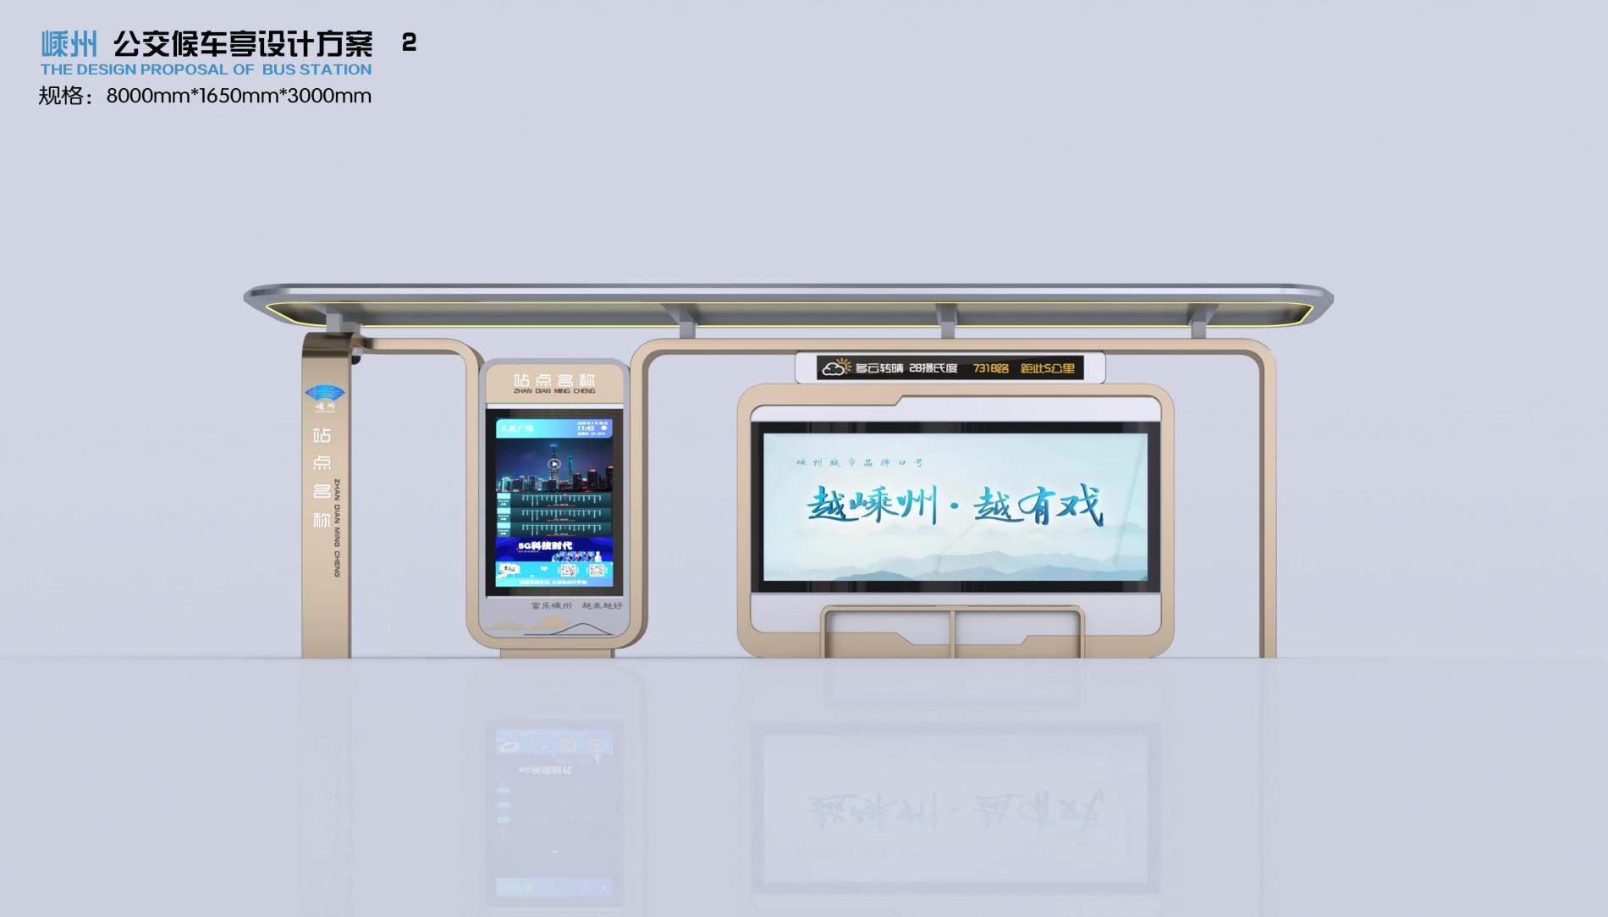附件1：图纸**

## 716256961c75c63fa5c20c573b3dbc8

## d4ff78052d9b1da60286a49036826ef

## C:/Users/美城街具施波/Desktop/mmexport17518508373.jpgmmexport17518508373

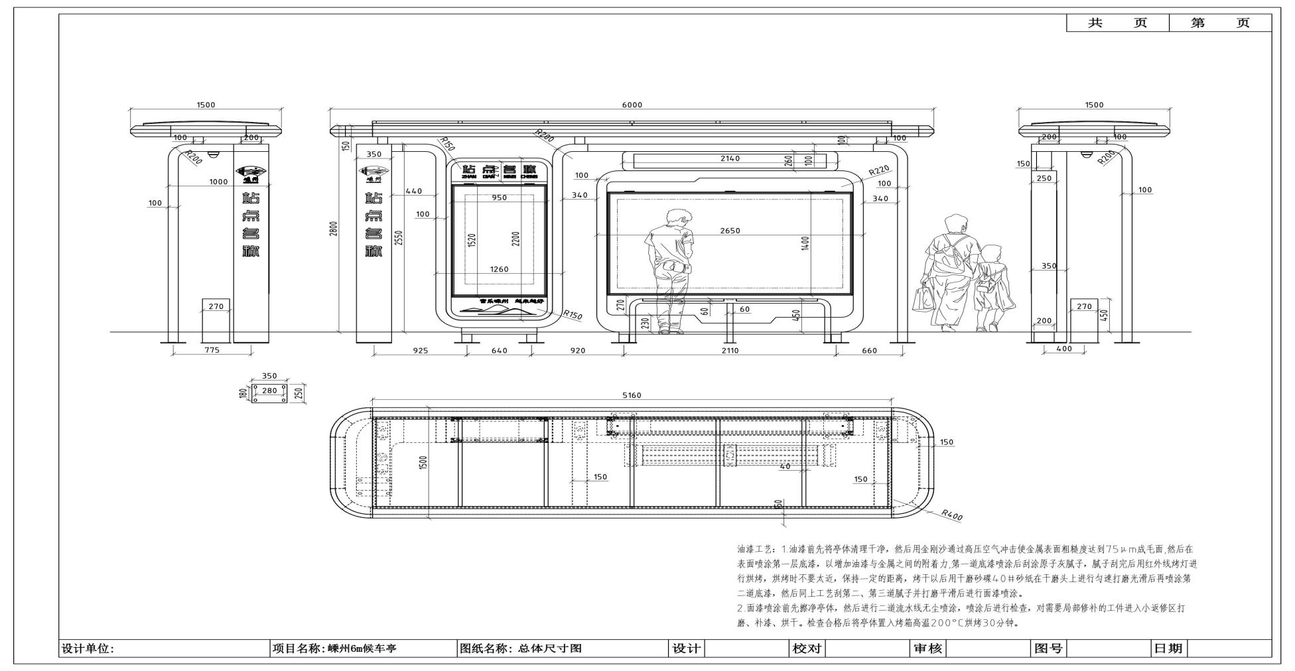

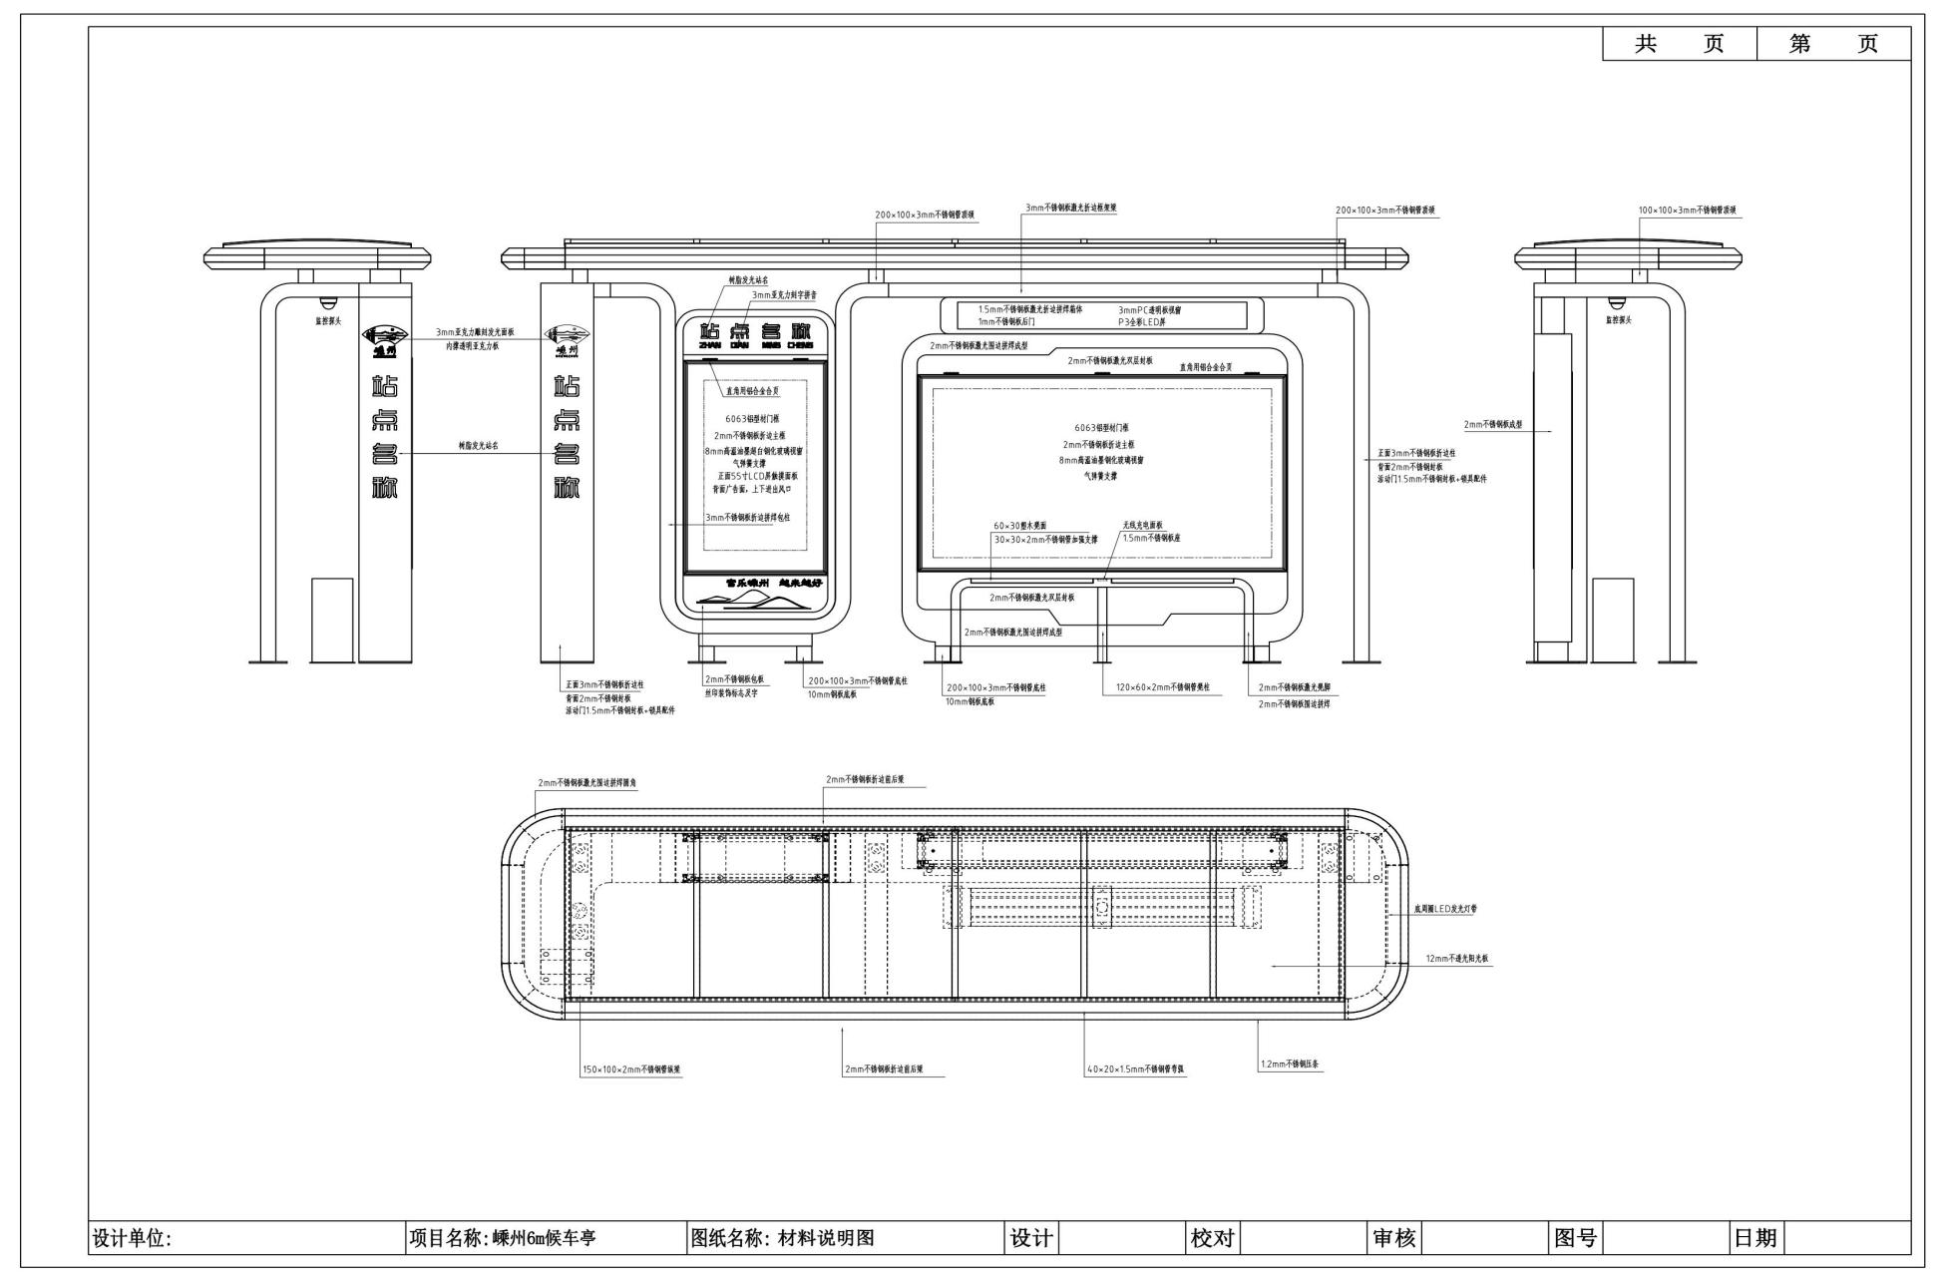

## 嵊州6米，8米候车亭图纸 站牌图纸_02嵊州6米，8米候车亭图纸 站牌图纸_03嵊州6米，8米候车亭图纸 站牌图纸_04嵊州6米，8米候车亭图纸 站牌图纸_05嵊州6米，8米候车亭图纸 站牌图纸_06嵊州6米，8米候车亭图纸 站牌图纸_07嵊州6米，8米候车亭图纸 站牌图纸_08

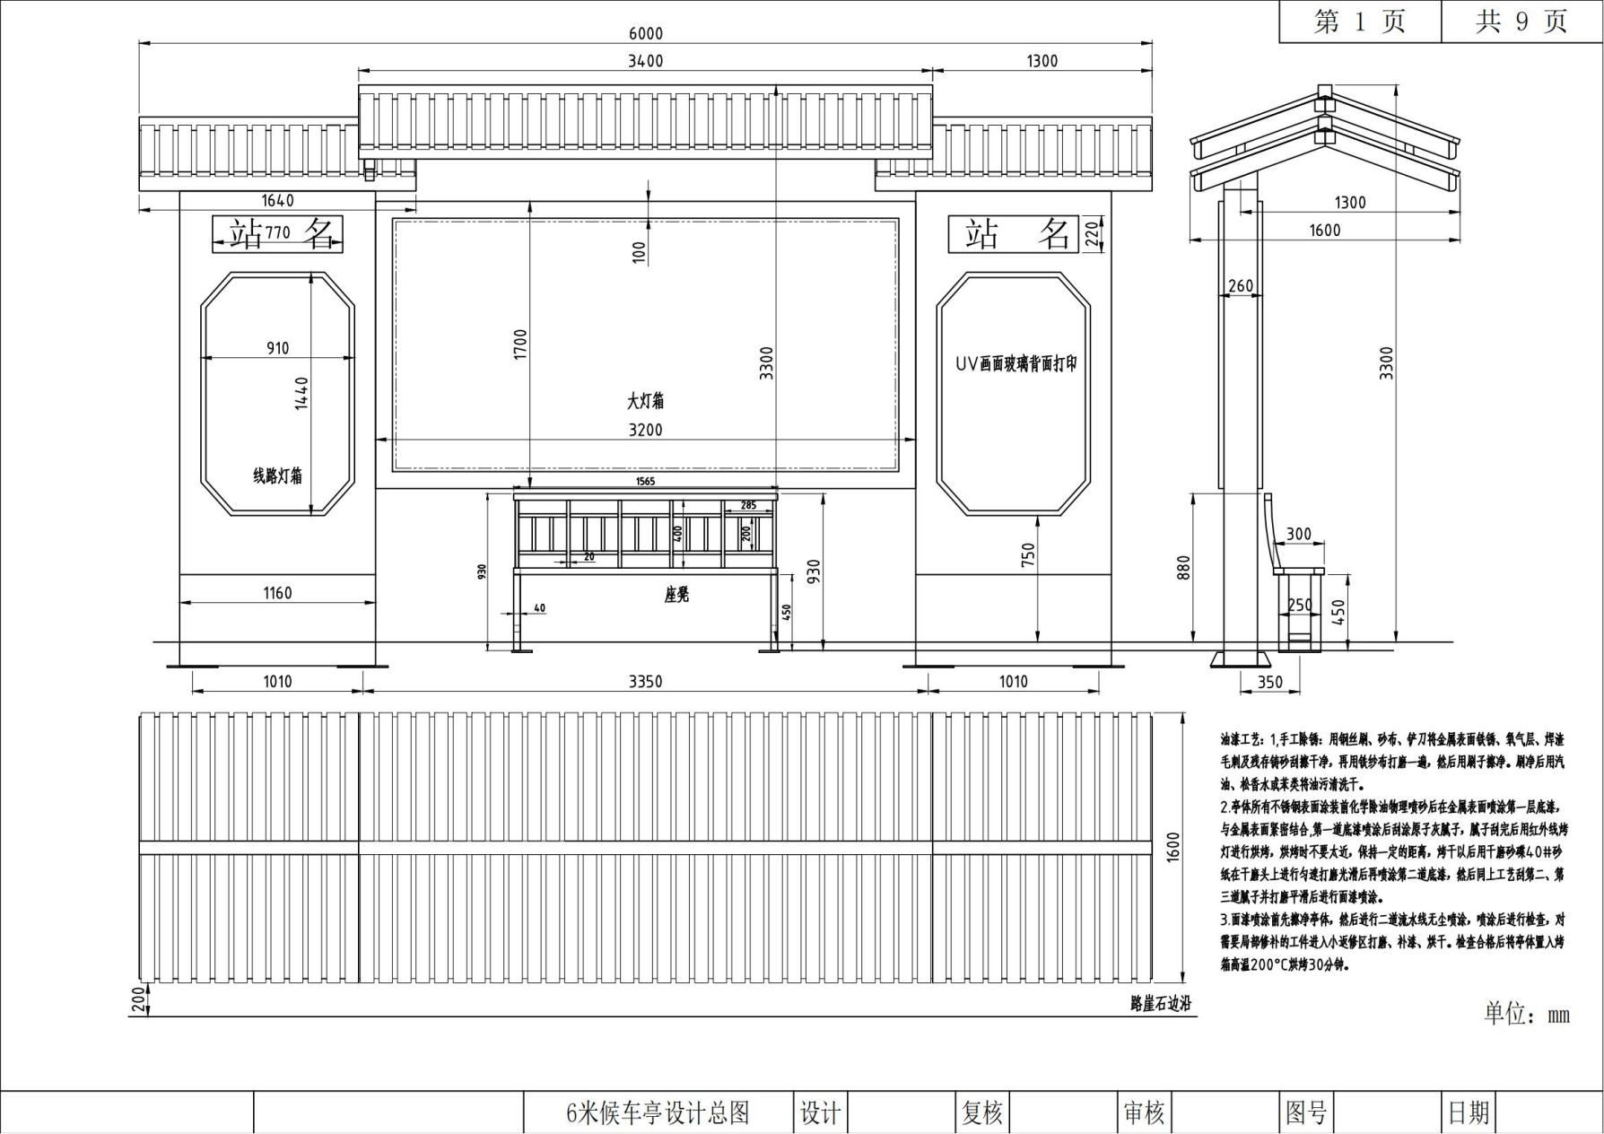

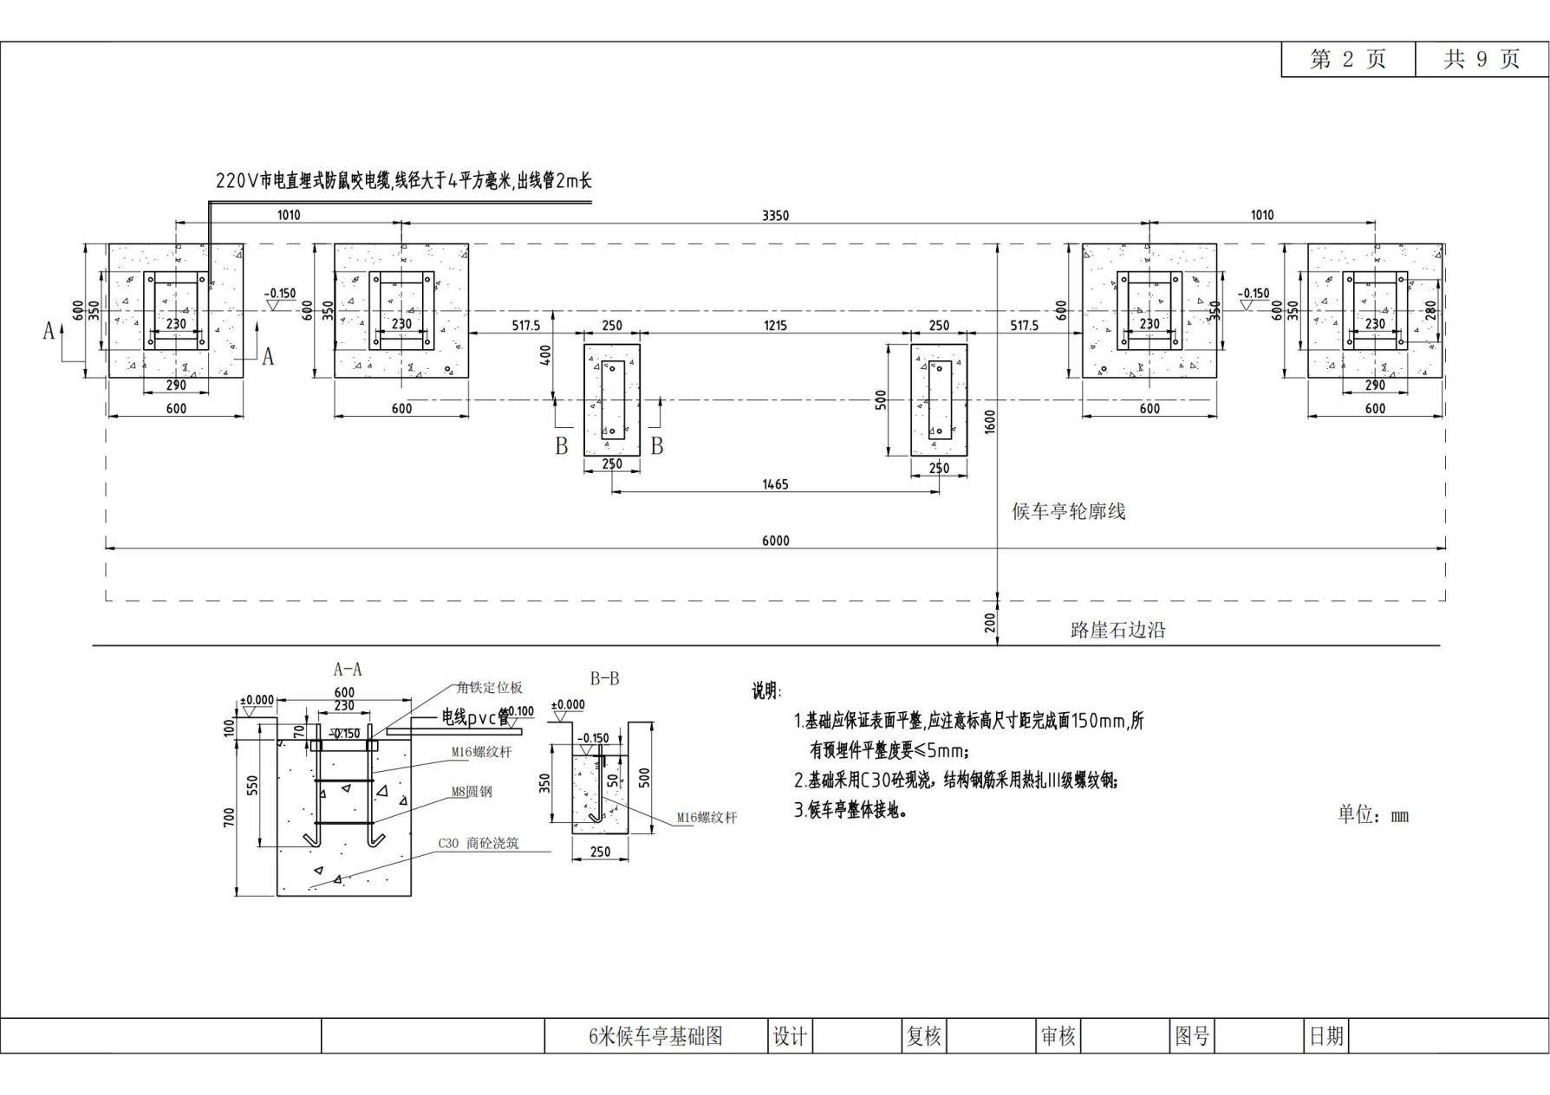

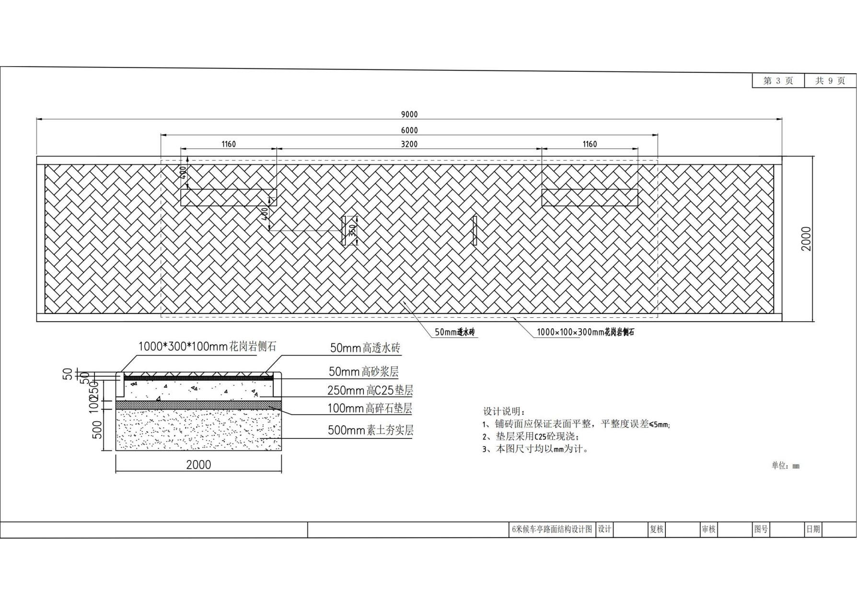

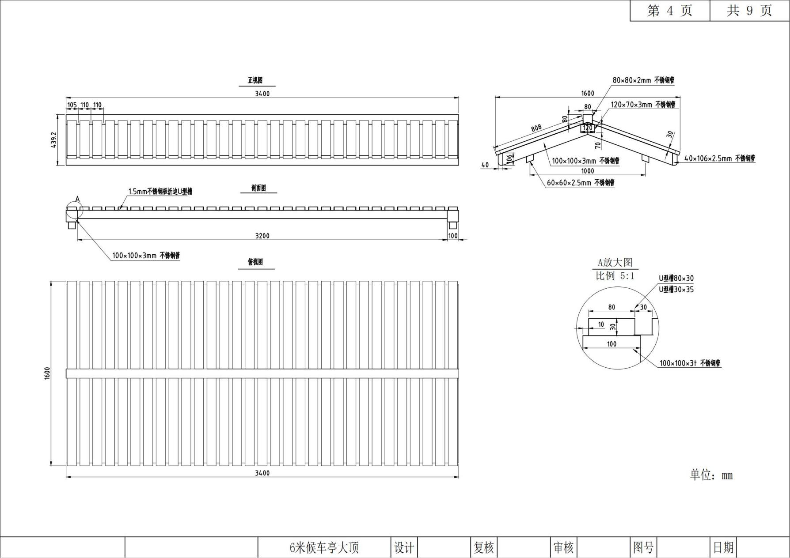

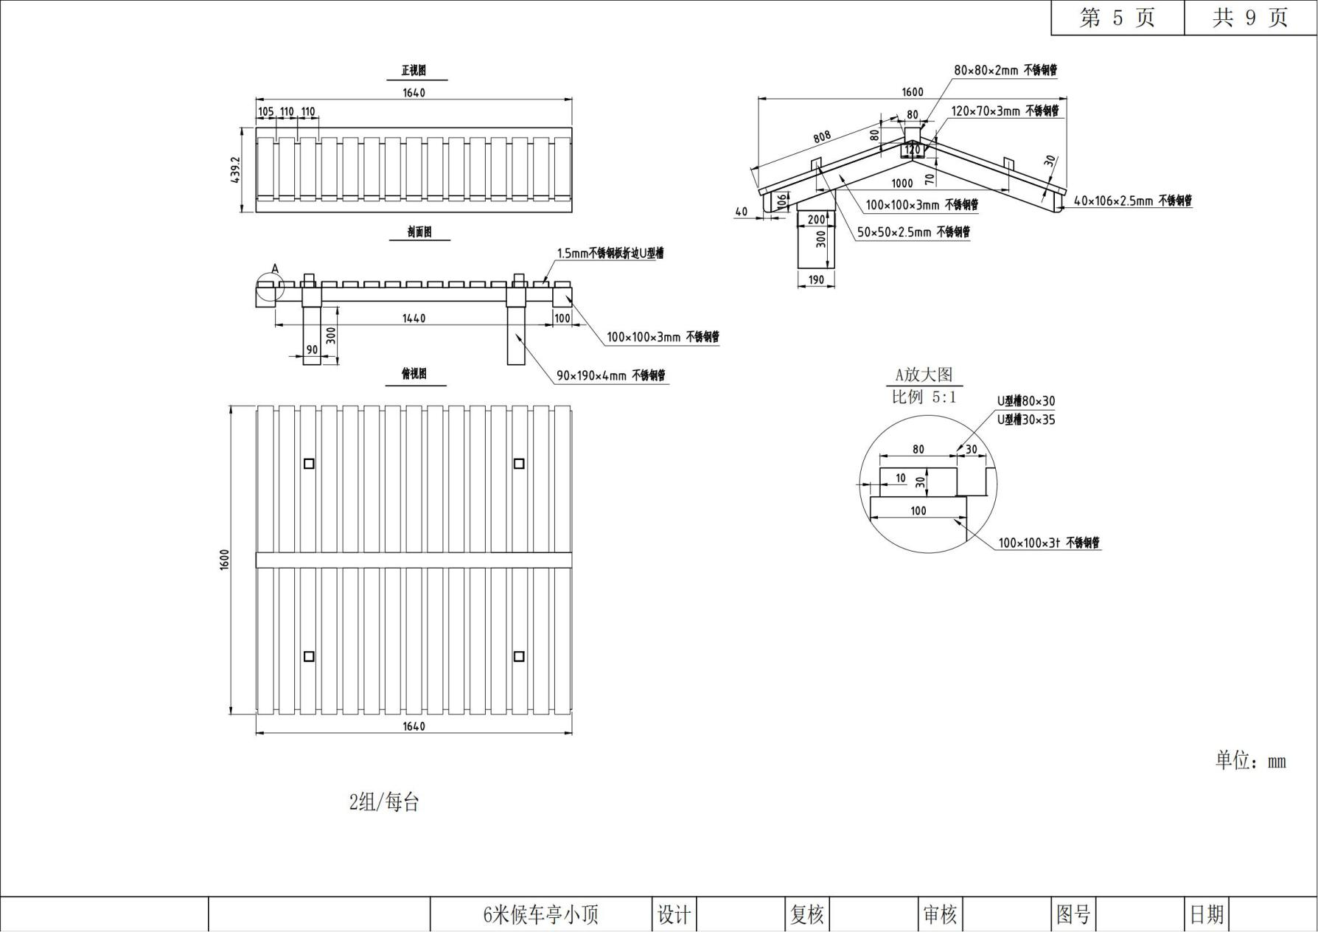

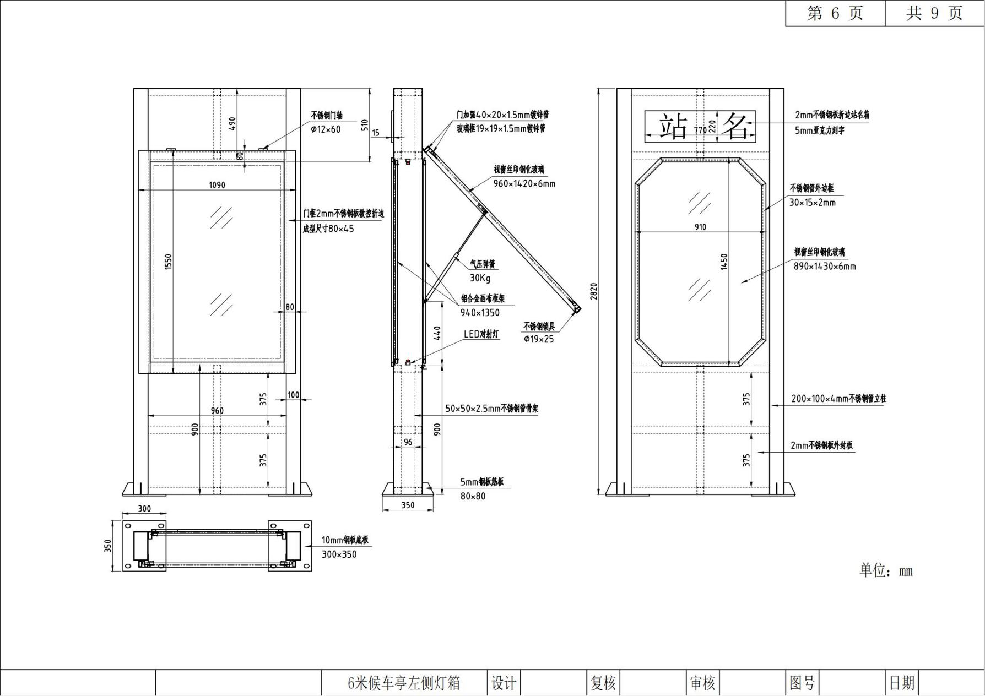

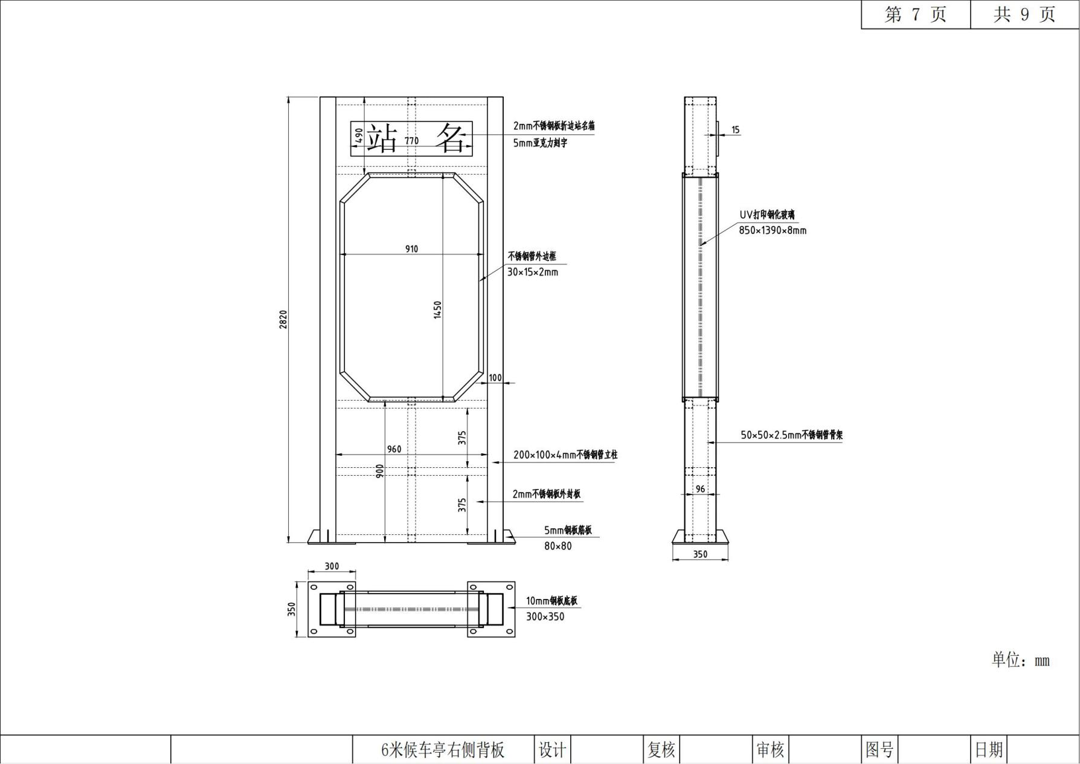

## 嵊州市城乡款6米候车亭图纸_08嵊州市城乡款6米候车亭图纸_09

**附件2：质疑函范本及制作说明**

**质疑函范本**

一、质疑供应商基本信息

质疑供应商：

地址： 邮编：

联系人： 联系电话：

授权代表：

联系电话：

地址： 邮编：

二、质疑项目基本情况

质疑项目的名称：

质疑项目的编号： 包号：

采购人名称：

采购文件获取日期：

三、质疑事项具体内容

质疑事项1：

事实依据：

法律依据：

质疑事项2

……

四、与质疑事项相关的质疑请求

请求：

签字(签章)： 公章：

日期：

**质疑函制作说明：**

1.供应商提出质疑时，应提交质疑函和必要的证明材料。

2.质疑供应商若委托代理人进行质疑的，质疑函应按要求列明“授权代表”的有关内容，并在附件中提交由质疑供应商签署的授权委托书。授权委托书应载明代理人的姓名或者名称、代理事项、具体权限、期限和相关事项。

3.质疑供应商若对项目的某一分包进行质疑，质疑函中应列明具体分包号。

4.质疑函的质疑事项应具体、明确，并有必要的事实依据和法律依据。

5.质疑函的质疑请求应与质疑事项相关。

6.质疑供应商为自然人的，质疑函应由本人签字；质疑供应商为法人或者其他组织的，质疑函应由法定代表人、主要负责人，或者其授权代表签字或者盖章，并加盖公章。

**附件3：投诉书范本及制作说明**

**投诉书范本**

一、投诉相关主体基本情况

投诉人：

地 址： 邮编：

法定代表人/主要负责人：

联系电话：

授权代表： 联系电话：

地 址： 邮编：

被投诉人1：

地 址： 邮编：

联系人： 联系电话：

被投诉人2

……

相关供应商：

地 址： 邮编：

联系人： 联系电话：

二、投诉项目基本情况

采购项目名称：

采购项目编号： 包号：

采购人名称：

代理机构名称：

采购文件公告:是/否 公告期限：

采购结果公告:是/否 公告期限：

三、质疑基本情况

投诉人于 年 月 日,向 提出质疑，质疑事项为：

采购人/代理机构于 年 月 日,就质疑事项作出了答复/没有在法定期限内作出答复。

四、投诉事项具体内容

投诉事项 1：

事实依据：

法律依据：

投诉事项2

……

五、与投诉事项相关的投诉请求

请求：

签字(签章)： 公章：

日期：

**投诉书制作说明：**

1.投诉人提起投诉时，应当提交投诉书和必要的证明材料，并按照被投诉人和与投诉事项有关的供应商数量提供投诉书副本。

2.投诉人若委托代理人进行投诉的，投诉书应按照要求列明“授权代表”的有关内容，并在附件中提交由投诉人签署的授权委托书。授权委托书应当载明代理人的姓名或者名称、代理事项、具体权限、期限和相关事项。

3.投诉人若对项目的某一分包进行投诉，投诉书应列明具体分包号。

4.投诉书应简要列明质疑事项，质疑函、质疑答复等作为附件材料提供。

5.投诉书的投诉事项应具体、明确，并有必要的事实依据和法律依据。

6.投诉书的投诉请求应与投诉事项相关。

7.投诉人为自然人的，投诉书应当由本人签字；投诉人为法人或者其他组织的，投诉书应当由法定代表人、主要负责人，或者其授权代表签字或者盖章，并加盖公章。

**采购活动现场确认声明书**

：（采购组织机构名称）：

本人 （授权代表姓名）经由 （单位) （法定代表人姓名）合法授权参加 项目（编号： ）采购活动，经与本单位法人代表（负责人）联系确认，现就有关公平竞争事项郑重声明如下：

1. 本单位与采购人之间 □不存在利害关系 □存在下列利害关系 ：

A.投资关系 B.行政隶属关系 C.业务指导关系

D.其他可能影响采购公正的利害关系（如有，请如实说明）。

二、现已清楚知道参加本项目采购活动的其他所有供应商名称，本单位□与其他所有供应商之间均不存在利害关系 □与 （供应商名称) 之间存在下列利害关系 ：

A.法定代表人或负责人或实际控制人是同一人

B.法定代表人或负责人或实际控制人是夫妻关系

C.法定代表人或负责人或实际控制人是直系血亲关系

D.法定代表人或负责人或实际控制人存在三代以内旁系血亲关系

E.法定代表人或负责人或实际控制人存在近姻亲关系

F.法定代表人或负责人或实际控制人存在股份控制或实际控制关系

G.存在共同直接或间接投资设立子公司、联营企业和合营企业情况

H.存在分级代理或代销关系、同一生产制造商关系、管理关系、重要业务（占主营业务收入50%以上）或重要财务往来关系（如融资）等其他实质性控制关系

I.其他利害关系情况 。

1. 现已清楚知道并严格遵守政府采购法律法规和现场纪律。
2. 我发现 供应商之间存在或可能存在上述第二条第 项利害关系。

供应商代表签名：

年 月 日